目录

摘 要 3

Abstract 4

第1章 绪论 6

1.1研究背景及意义 6

1.2国内外研究现状 7

1.3 存在的不足 11

1.3论文主要内容及章节简介 12

第2章 智能交通系统概述 13

2.1智能交通系统简介 13

2.2 ITS的发展状况 13

2.3大数据在ITS中的应用 14

2.4本章小结 15

第3章 交通流数据分析与预处理 15

3.1交通流基本理论 15

3.2实验数据来源 17

3.3交通流数据预处理 18

3.3.1异常数据修正 18

3.4交通数据归一化 20

3.5本章小结 20

第4章 基于支持向量回归机的短时交通流预测 21

4.1统计学习理论 22

4.1.1学习问题的描述 22

4.1.2经验风险最小化 23

4.1.3结构风险最小化 23

4.2支持向量机理论 25

4.2.1支持向量机原理 25

4.2.2支持向量回归机原理 26

4.2.3松弛变量 28

4.2.4核函数 28

4.3基于支持向量回归预测模型研究 29

4.3.1模型参数分析 29

4.3.2网格法选取模型参数 30

4.3.3实验评价指标 31

4.3.4仿真实验 31

4.4本章小结 32

第5章 基于改进的PSO-SVR短时交通预测模型 33

5.1粒子群算法理论 33

5.1.1粒子群的起源 33

5.1.2粒子群优化算法思想 33

5.2 PSO-SVR短时交通预测模型 35

5.2.1 PSO算法流程 35

5.2.2 PSO-SVR模型流程 36

5.2.3实验仿真 37

5.3改进PSO-SVR算法预测模型 38

5.3.1混沌搜索 39

5.3.2改进PSO-SVR算法 39

5.4基于改进的PSO-SVR短时交通预测结果 40

5.5本章小结 41

第6章 基于时空关联性的改进PSO-SVR算法预测模型 41

6.1时空关联性分析 41

6.2 神经网络的发展 43

6.3神经网络的结构和学习简介 44

6.3.1 神经网络结构 44

6.3.2神经网络学习原则 44

6.4 BP神经网络 46

6.4.1 BP神经网络结构 46

6.4.2 BP神经网络学习算法 46

6.5基于时空关联性的改进PSO-SVR算法模型 48

6.6本章小结 50

第7章 总结与展望 50

# 摘 要

在当今的智能交通控制和车辆诱导的研究领域里面，短时交通中的交通流量预测技术具有重大研究意义。而且在交通实际的工程运用当中，它的理论基础性在对智能交通领域亦是有非常重要的作用。利用交通数据来对交通流进行判断、研究分析和预测，进而可以对城市中智能交通的诱导出行等提供帮助，为需要的用户来提供选择最佳的出行路径，提高出行效率，让出行变得不再那么困扰。

短时交通流预测的时间跨度并没有一个非常标准的定义，通常是指基于获取到的交通数据针对未来15min内的预测，而且在交通控制和诱导中对提高实时性方面起着很大作用。智能交通系统中比较关键的一点就是希望对交通流实时、动态和精准地预测，以提高城市交通管理和运行效率，这也是为什么短时预测能够成为当前智能交通系统的重要研究内容的原因。另外短时交通流量的预测时间跨度相对较短，交通数据的变化有时并没有太强的规律，各种干扰噪声对交通流预测会产生较大的影响，这些无疑导致了短时交通流预测的发展在当前非常具有挑战性。

当前国内外的交通专家学者针对短时交通流不确定性较强和规律性较弱等特点所提出来的预测模型已有数十种之多。据所采用的预测原理大致可将其分为两类：一类属于数学模型的方法，如卡尔曼滤波模型、指数平滑模型、ARIMA模型等；另一类是基于非数学模型的方法，如支持向量回归机、非参数回归模型、神经网络模型等。其中的数学模型方法在构建和求解交通模型过程中难度较大，因此很难达到短时交通预测的要求；而对于非数学模型的预测方法相对来说实现要更简便，只要向模型里面喂足足够的历史数据，不需要去构建过于庞大冗余的预测模型，而且最终得到的结果也可以满足在智能交通系统中的需要。不可置否，对在短时交通流预测中所存在的不确定性较强和规律性较弱等一系列不可忽略的特点，利用非数学模型对历史数据进行挖掘训练，很难进一步提高短期交通流预测的准确性，尤其是在突发事件发生的一些情况下其预测精度会明显下降。为此本文将利用经过改进的粒子群算法配合支持向量回归算法完成历史数据的挖掘训练；通过分析待测路口上下游之间的时空关系，挖掘得出路口之间的时空关联性，将对历史数据的挖掘训练的预测与基于时空关联性的预测结合起来，同时利用BP神经网络，让两者进行优势互补、迭代加权构建出在线自我学习完善的短时交通流预测模型。

**关键词：**短时交通流量预测；支持向量回归机；粒子群；时空关联性；BP神经网络

# Abstract

In the field of intelligent traffic control and vehicle-induced research, the prediction of traffic flow in short-term traffic is of great significance.Moreover, in the practical engineering application of transportation, its basic theory is also very important in the field of intelligent transportation.Using traffic data to judge the traffic flow, the research analysis and forecasting, thus intelligent transportation in the city can be induced travel help, such as in need of users to provide the best travel path, improve the efficiency of travel, make travel no more.

Time span of the short-term traffic flow forecasting is not a very standard definition, usually refers to the traffic based on access to the data for future forecasts within 15 min, and in the traffic control and guidance plays a big role to improve the real-time performance.In intelligent transportation system is the key point is hope of real-time, dynamic and accurate prediction of traffic flow to improve the efficiency of city traffic management and operation, which is why the short-term forecast to become the important content in the research of intelligent transportation system.Other short-term traffic flow prediction of a relatively short time span, the law of the change of traffic data sometimes is not too strong, all kinds of jamming noise will produce great influence for traffic flow prediction, these will undoubtedly lead to the development of the short-term traffic flow prediction is very challenging in the current.

Currently, there are dozens of prediction models proposed by traffic experts and scholars at home and abroad on the characteristics of short-term traffic flow uncertainty and weak regularity.According to the prediction principle, it can be divided into two categories: one belongs to the mathematical model, such as kalman filter model, exponential smoothing model, ARIMA model, etc.The other is based on non-mathematical model, such as support vector regression, non-parametric regression model, neural network model, etc.The mathematical model method is very difficult to construct and solve the traffic model, so it is difficult to meet the requirement of short-term traffic prediction.Mathematical model for the prediction method of implementation is relatively easier, as long as the fed enough historical data, the model do not need to build too large redundant forecasting model, and the final results can also meet the needs of intelligent transportation system.Cannot deny whether, in the short-term traffic flow prediction in the uncertainty of the strong and weak regularity and a series of characteristics that cannot be ignored, the mathematical model is used to analyse the historical data mining, it is difficult to further improve the accuracy of short-term traffic flow forecasting, especially in emergencies occur in some cases the prediction accuracy will be markedly reduced.This paper will use the improved particle swarm algorithm to support vector regression algorithm to complete the mining training of historical data.By analyzing the space-time relation between the upstream and downstream intersection under test, the temporal and spatial correlation between mining road, training of history data mining based on spatio-temporal correlation between prediction and forecast, at the same time using the BP neural network, the two complementary advantages, iterative weighted build online self learning improve short-term traffic flow prediction model.

**Key Words:** Short-term traffic flow prediction; Support Vector Regression; Particle Swarm Optimization; time-space correlation；BP Neural Network

# 第1章 绪论

## 1.1研究背景及意义

在经过改革开放的几十年高速发展过程中，我们国家的社会经济发展取得了举世瞩目的成绩，与此同时，随着大家生活水平的提高，汽车的数量在不断攀升，这也导致了现在城市中道路交通面临的压力也是越来越严重了。有相关的数据告诉我们机动车的数量在这几年增长相当之快，到前年的2016下半年，我国在全国范围类的机动车的数目保守估计在3.09亿，在这当中的汽车数量将近在1.96亿，占到63.43%的比例；全国的机动车驾驶员的人数有3.58亿，这里面的汽车驾驶员的数量就已经超过了2.9亿人，数字让人惊讶。跟2010年的机动车量2.07亿相比来说，这6年的时间增长了49.27%，增长的速度可以说是让人叹为观止。也正由于机动车数量的急剧增加，所以在当今的交通管理中交通拥堵、交通事故频发等这些问题也是现在最为棘手的交通难题。

针对上面分析的交通状况，已有的传统交通管理技术手段对当前这样的交通形势已经不能很好的来解决这些存在的交通问题了，可以说是捉襟见肘。“时势造英雄”，传统的手段既然不能适应了，对于当前的存在的交通问题，智能交通系统（Intelligent Traffic System，ITS）开始粉墨登场，发挥优势了。ITS对于目前的交通状况可以说是很受欢迎的一套完整解决方案，是交通管理者的“宠儿”。这套系统可以说是集百家之长，包含了很多先进的科学技术手段，例如:信息技术，计算机技术，数据通信技术，传感器技术以及大数据和人工智能等，将这些技术手段结合形成的这样一套智能的综合性的交通运输管理系统，并将其运用之于交通运输、服务控制的体系中去，通过运用这样的ITS系统可以更容易、更方便、全方位了解、掌控、管理城市交通的交通状况，进而达到能够实时、准确、高效的交通管理和诱导的作用。而且不仅是局限于理论水平，ITS在许多发达国家尤其是欧美国家已经很早就进行了深入的研究并且投入使用，在我国的各大城市也开始发展成一定规模。目前，ITS系统在很多国家的成功运用表明了它是解决当今交通难题的最实用的方案。

ITS研究领域中最注重的研究方向之一就是对交通诱导和交通控制的研究。能够达到一个实时、高效、准确的交通流预测是对交通诱导和控制的重要依据。交通流预测说白了就是对车流量的预测，使用历史的交通时间序列数据即已有的过去交通数据以及现有的路面实时数据，将这些数据放在我们搭建好的算法模型来对待测路段或者路口进行下一时刻的车流量进行预测分析。对于交通中交通流预测，可以根据预测时间的跨度把它分为中长期预测和短时预测，其中短时交通流预测的时间跨度并没有一个非常标准的定义，通常是指基于获取到的交通数据针对未来15min内的预测，而且在交通控制和诱导中对提高实时性方面起着很大作用。智能交通系统中比较关键的一点就是希望对交通流实时、动态和精准地预测，以提高城市交通管理和运行效率，这也是为什么短时预测能够成为当前智能交通系统的重要研究内容的原因。另外短时交通流量的预测时间跨度相对较短，交通数据的变化有时并没有太强的规律，各种干扰噪声对交通流预测会产生较大的影响，这些无疑导致了短时交通流预测的发展在当前非常具有挑战性。

显而易见，在交通的管理和控制里面短时交通流量的预测有着举足轻重的作用。如若能对交通流信息可以做到准确实时的预测，我们就可以在大家出行的时候及时提供出实时且是有效的道路交通信息，节省了出行时间；另一方面；可以为城市交通管理也提供诸多便利，无形当中可以缓解交通拥堵，一定程度的减少了污染和节约了资源，使得城市交通管理也更加合理，这些都无疑会对城市交通的建设发展有着重大意义。

## 1.2国内外研究现状

从上世纪60年代以来，对于短时交通的预测研究国内外的很多学者就已经做了很多的工作，也在交通领域取得了瞩目的成绩。在起初阶段，基于线性理论模型被运用在短时交通的预测当中，方法有如熟知的历史平均模型，卡尔曼滤波以及滑动平均这些常用的算法模型；紧接着从线性发展到非线性的理论模型，耳熟能详的有小波理论，非参数回归，混沌理论等模型；随后，基于智能理论的模型能够更好的反应交通的特点，提高预测精度而成为学术界研究的热点；当前由于ITS系统的出现，首先将交通数据进行必要的预处理，针对短时交通流预测研究的重点是将选择智能算法结合神经网络的特性来进行预测分析研究。对于这些预测模型可以进行大概的分类：非线性的理论模型、智能算法的模型、统计理论的模型及组合模型等。

（1）统计理论相关模型

基于此类的模型利用的是依托强大的数学上的统计的知识和原理进行建模和预测。2006年，王均、关伟等人采用Kalman滤波的方法进行预测，在根据城市环路的实际交通运行特性，结合北京市三环路的实际交通数据来验证了模型的可行性，结果表明预测效果和实时性都比较理想。薛洁妮、史忠科等人基于混沌时间序列的分析方法，将实测数据进行相空间重构并分析了欧氏距离和均等系数，在此之上提出来了最邻近点的两步优化选择方法，同时运用局部多项式拟合对最邻近点逐渐逼近来得到预测公式，通过验证表明模型具有较高精度。李军怀、高瞻等人采用指数平滑和马尔科夫链进行短时交通预测，将指数平滑理论与马尔可夫链进行相互结合，马尔可夫链用于解决指数平滑预测缩小预测区间的问题，并改善预先计算的每个状态中心和状态转移概率矩阵的加权状态。利用实测交通流模拟结果表明，该方法比传统的指数平滑方法具有更高的精度，适应性强。王娇、李军等人介绍了一种基于最小最大概率回归的短时交通流量预测模型，对于北京的某高速公路监控站的交通流数据和英国某地区实际测量交通流量数据，采用基于MPMR的预测模型，，经过实验测试，模型对实际流量的预测效果不错，在相同条件下较传统预测模型具有更好的预测精度，验证了所提模型的有效性。

（2）非线性相关模型

此类方法主要包括非参数回归、混沌理论及分形理论等。Zhen Tian、Yuzhen Yang等人在短时交通流的预测上使用了混沌时间序列算法和基于LM（Levenberg-Marquardt）的BP神经网络算法模型，从实验结果来看，两者之间的预测精度相差无几，效果差不了多少，但在实时性上混沌序列的算法模型则是表现更优越，交通流的预测结果会随着时间上的不断推移，预测效果总是比LM算法的BP神经网络要好一点。范鲁明、贺国光等利用改进的K近邻非参数回归算法模型进行短时交通流量预测，对传统K近邻做了两方面改进：一方面是采用相关性理论选择状态向量；另一方面是聚类分析的变K近邻搜索算法。承向军、刘军等人利用分形理论来进行短时交通的流量预测，通过G-P算法，对相空间中任意两点间的欧氏距离利用筛选法得到备选点的欧氏距离，加快计算效率，让2min内的交通预测实现变成了可能。贾显超、陈旭梅等在采用混沌理论的方法上对短时交通流量进行了多步预测，首先是对交通流量时间序列采用最大Lyapunov指数判别法来分析其混沌特征，进而相空间重构交通流量数据时间序列，然后再进一步利用加权一阶局域方法来构建出基于混沌理论的多步交通流量预测模型。Yangyan Xu、Qing-Jie Kong等人利用分类和回归树进行搭建模型预测，提出了一种新的基于非参数模型的短期交通量预测方法，应用的非参数模型是分类和回归树（CART）模型。在应用程序中，CART模型首先将历史交通状态分类为丰富的类别。之后，建立对应于每个交通状态模式的线性回归模型。最后，该模型通过将当前状态向量聚类为最适合的历史模式和回归模型来预测短时交通。Haikun Hong、Wenhao Huang等人提出了一种基于KNN的新型三阶段框架来处理短期交通流量预测的上述问题。第一阶段，从整个交通网络中发现目标任务的相关起源站点和目标站点。然后，对于每个目标任务，在第二阶段中学习特定的距离度量。最后，在第三阶段建立一个扩展的多度量k-最近邻回归模型。现实世界交通数据集的实验结果表明，带有Lasso的多度量KNN模型优于传统的KNN模型，特征构造方法是有效的。Bin Sun、Wei Cheng等人通过同时调整关于动态交通特性的所有参数来提高KNN预测精度。提出加权参数元组（WPT）根据流量动态计算加权平均值。对一年的实际数据进行全面的实验。结果表明，流动感知WPT KNN比手动调整的KNN以及极端梯度提升（XGB）和季节自回归综合移动平均（SARIMA）等基准方法表现更好。

（3）智能算法相关模型

智能算法模型主要是基于支持向量机和神经网络搭建的预测模型。2004年，华冬冬等人通过将神经网络和系统相空间重构参数进行组合，以此来选取最优的神经网络输入模式。对遗传算法利用隔离小生境手段进行了优化，根据BP网络的特性，采用隔离小生境遗传算法来将神经网络结构进行了优化，从而可以得出最好的神经网络隐层结构，最终构建相对合理的关于神经网络的预测模型。徐启华、了兆奎等人在对使用的预测模型中是采用了动态递归神经网络的算法模型，因为递归神经网络算法在动态记忆能力这个特征上比静态神经网络适用性具有绝对优势，所以最终对短时交通的预测结果还是比较精确的。张玉梅、曲仕茹等提出来基于RBF网络和混沌算法的短时交通预测模型，先是在一小部分小数据集Lyapunav指数方法判断出交通流存在混沌的条件下，相空间重构一下交通流数据，建立RBF网络模型进行了仿真研究。姚智胜、邵春福等人在短时交通流量预测上是采用主成分分析和支持向量机的方法，将两者结合，首先是对已有的诸多断面的交通数据进行一个主成分分析，得到需要的主成分数据序列而后以此即可来通过训练集训练支持向量机同时采用遗传算法进行参数的优化；最终提供给支持向量机输入数据得到主成分预测结果，并将其转换成断面的交通数据，即可预测短时交通流量。罗向龙、牛国宏等人采用交通流量经验模态分解与神经网络的方法对短时交通进行预测，他们是利用EMD分解对交通流量进行分解得到不同的模态，然后使用神经网络将分解之后的流量分量在进行预测，把预测的值加到最后的预测结果，结果表明方法具有较高的预测效果。赵亚萍、张和生等利用基于最小二乘支持向量机的方法进行短时交通模型搭建，根据实际的交通流量数据考虑了星期数、时段数、天气等多个影响因素从时间和空间角度出发，模型适用性较好。于振洋等使用了小波消噪的神经网络短时交通预测模型，开始先将获得到的交通数据利用小波进行去噪处理，BP神经网络的输入个数采用关联维数方法来确定，最终仿真表明经过小波去噪的预测效果明显得到提高。Ziwen Leng、Junwei Gao等人利用广义回归神经网络（GRNN）建立了基于GRNN的交通流量短时预测模型。 GRNN模型选择交叉验证算法对网络进行训练，以预测误差的均方根为网络评价准则确定平滑因子，并采用滚动预测的方法预测交通流量。与RBF和BP神经网络预测模型相比，GRNN具有更强的逼近能力和更高的预测精度。Yongxue Tian、Li Pan等人提出了一种称为长时间记忆递归神经网络（LSTM RNN）的模型，该模型利用存储器块中的三个乘法单元动态地确定最佳时间滞后。使用Caltrans Performance Measurement System（PeMS）的数据集来构建模型，并将LSTM RNN与几种众所周知的模型（例如随机游走（RW），支持向量机（SVM），单层前馈神经网络（FFNN） ）和堆叠自动编码器（SAE）。结果表明，所提出的预测模型具有较高的精度和一般性。Wenbin Hu、Liping Yan等人提出了一种混合的PSO-SVR预测方法，以获得较低的学习时间精度;该方法利用粒子群优化(PSO)搜索最优SVR参数。并找到一个更合适的SVR参数搜索算法,提出了三种策略来处理颗粒流出搜索空间,根据比较,其中一个策略可以使算法得到最优参数更迅速,称之为算法使用此策略算法的速度一样快。此外，为了处理原始数据中噪声对精度的影响，提出了一种基于历史短期流数据相似性的混合PSO-SVR方法。大量对比实验的预测结果表明，所提出的模型比其他最先进的算法能得到更精确的预测结果;而当包含噪声的数据时，具有历史动量的方法仍然值得精确的预测。Denwen Xia、Binfeng Wang等人在Hadoop平台的分布式建模的通用MapReduce框架中提出了一个名为STW-KNN的时空加权K-最近邻模型，以提高短时交通流量预测的准确性和效率。更具体地说，STW-KNN通过趋势调整特征来考虑交通流的时空相关性和权重，以优化包含状态向量，接近度量，预测函数和K选择的搜索机制。此外，STW-KNN在广泛采用的具有MapReduce并行处理范例的Hadoop分布式计算平台上实现，用于实时并行预测交通流量。Carl Goves、Robin North等人介绍了应用人工智能的结果，特别是人工神经网络（ANN），根据当前和历史交通信息，估计未来15分钟的交通状况。对于这项研究，英国高速公路事件检测和自动信号（MIDAS）系统的数据用于约20公里的英国曼彻斯特附近的M60，M62和M602高速公路建立短期预测模型。为了减少问题的复杂性，使用自动编码器成功地减少了模型的输入维数，最终模型显示出非常好的预测能力。Dong Wang、Jie Xiong等人采用简化的单层前馈网络（SLFN）结构，提出了一种新型的短时交通流量预测方法 - 集合实时序贯极限学习机（ERS-ELM）建议。通过对历史数据进行快速训练，并利用新到达的数据逐步更新模型。Cheng Anyu、Jiangxiao和Li Yongfu等人利用支持向量机和混沌理论思想建立了多源交通流预测方法。先对交通数据进行去噪处理，接下来将一维交通流信息重构到了更高维空间中去，可以得到更多的有价值的交通数据信息。然后利用支持向量回归模型对短时交通流进行预测。实验表明对SVM进行相空间重构得到的模型对短时交通流预测的准确性和及时性都得到了提升。

（4）组合模型

考虑到单一的预测算法模型总是难以迎合交通流的复杂特征，于是很多交通研究学者期望通过组合多种模型取长补短来提高预测的效果。王建、邓卫等采用基于贝叶斯网络多方法组合的算法模型，首先是搭建2中以上基本的预测交通模型，将这些模型预测的结果和实际结果进行离散处理，之后用贝叶斯来学习；进行联合推理得出基本模型预测结果组合后可能组合的预测结果的后验概率，将最大的作为预测值。芮兰兰、李钦明等人建立了一种将极限学习机和交通流量序列分割的组合模型，模型首先利用K-means对交通流数据进行了时间序列分割再利用极限学习机对各序列搭建模型进行预测。Guojiang Shen、Yun Zhu等人将Kalman滤波和RBF神经网络进行结合，解决了在单一使用两个模型时的稳态性和准确率问题，并引入了惯性因子使得模型有了更好的稳定性。

## 1.3 存在的不足

根据以上介绍，对短时交通流量预测的模型和方法研究可以概括为三个方面：其一是对获得交通的原始数据进行处理分析，重点是数据的特征提取加上对缺失数据的处理；一种是在通过大量的交通数据基础上，还需要其他相关方面的一些数据信息，像天气情况、温湿度等甚至突发事件等数据，实际情形下这些数据不容易能够拿到；另外一种就是将流行的神经网络和智能算法进行结合以期能够提高算法模型的预测效果。

通过以上对短时交通流预测模型的分析发现，对于统计学理论的模型通过严谨的数学原理进行预测然而实际在预测时此类模型考虑的特征比较单一，对交通流非线性的特点处理效果不佳；对于非线性的理论模型确实更容易适合复杂的交通环境，但是会有搜索和参数优化效率低等问题；对于组合模型如若结合的不当，使得模型结构变得纷繁复杂，其预测效果和精度反而可能会适得其反。而且这些方法模型很多都是需要大量交通数据不说，对实际交通中的实时性及突发性都不能有着很好地处理效果。

## 1.3论文主要内容及章节简介

本文内容共分六章，每章内容如下：

第一章 绪论。这章主要介绍了短时交通流预测的背景、意义也阐述了短时交通这个课题在国内外的研究状况，最后介绍了本文研究的内容和章节安排。

第二章 交通流数据分析与预处理。这一章首先交代了交通流的一些基本理论，紧接着介绍了在交通流中所需要用到的三个最基本的衡量参数即流量、速度和占有率；然后交代了本文实验所用到的交通数据源的情况介绍数据的数据特征；最后是针对本文所有的交通数据所要用到的预处理方法。

第三章 基于支持向量回归机的短时交通流预测。在这章首先介绍了一些统计学的原理知识，在此基础上阐述了关于支持向量机和支持向量回归机的原理，进而建立了支持向量回归机的短时交通预测模型，表明利用SVR进行短时交通预测的可行性。

第四章 基于改进的PSO-SVR短时交通预测模型。在前文分析SVR的基础上，这一章首先利用传统粒子群算法来对SVR模型参数选择优化，并考虑到粒子群算法固有的缺陷，引入改进的方法，然后搭建改进后的PSO-SVR模型进行仿真并与传统的PSO-SVR及网格搜索的SVR比较，表明改进后模型的可行性。

第五章 基于时空关联性的改进PSO-SVR算法预测模型。仅仅依靠待测路口的历史数据进行预测，其精度难以提高，特别是在某些突发事件的情况下，预测精度会大打折扣。因此本文在改进PSO-SVR模型的基础上，考虑相邻路口周边的时空关联性，通过BP网络的特性，得到一个可以在线实时不断迭代修正的预测模型，提高模型预测效果，更加具有实用性！

# 第2章 智能交通系统概述

## 2.1智能交通系统简介

近几十年来，中国经济得到飞速发展，同时交通问题也日益凸显，交通事故、交通拥堵、环境污染等给大家的日常生活都带来了很多困扰。传统的交通技术手段很多时候也是束手无策。智能交通系统即ITS最早在上世纪90年代美国智能交通协会提出来的，并逐渐得到世界各国的广泛重视。所谓的ITS包含了很多先进的科学技术手段，例如:信息技术，计算机技术，数据通信技术，传感器技术以及大数据和人工智能等，将这些技术手段结合形成的这样一套智能的实时、准确、高效的综合性的交通运输管理系统。

## 2.2 ITS的发展状况

“ITS”这一概念是在1992年美国率先提出，在此之后，ITS得到广泛青睐，ITS系统也逐步得以发展。在欧洲、日本等发达国家都在智能交通系统这一块进行了不同方向的研究也取得很多成绩使得ITS被成功应用于交通系统之中。中国相对于来说对这方面起步晚，也紧跟其后进行了大量的投入研究，国内ITS也在逐步完善在大范围进行实施利用。

美国在1994年正式将“IVHS America”改为“ITS America”。1995年，其交通部出台了一个明确规定ITS的7大范围的“国家智能交通系统项目规划”。1996年，亚特兰大市的交通局在26届奥运会上利用自主研发的智能交通的技术手段开发了Olympic智能交通系统。2001年，美国召开了由智能交通领域260名专家以及相关人员进行参加的一次关于智能交通的全国的高层研讨会，制定了相关智能交通的发展规划。目前美国的ITS体系主要分为：出行和交通管理、出行需求管理、公共交通运管、商用车辆运营、车辆控制和安全、应急管理及电子收费系统七个系统。

在欧洲大部分的国家国土面积不是很大，他们对ITS的分析研究使用的是一体化的政策。在2005-2009年之间，英国为了迎接伦敦奥运会，其伦敦的交通局在公共交通基础设施投资规划和ITS的研究使用投入了总额100亿英镑。集出租、公交、地铁、轻轨及火车等一体的立体化交通网络，当前伦敦已经拥有了先进的智能交通系统。

日本是一个面积少但居住人口多的国家，每天都会有上亿的机动车在路面上行驶。在80年代日本开始使用了先进的机动车交通信息及通信系统和道路-汽车通信系统。在2007年，为了能够让路面基础设施等方面得到发展，日本实行SmartWay计划。2009年，又定下“i-Japan战略2015”，致力发展信息化、电子化的智能交通。

我国对于ITS的研究在1995年以后也日益频繁，除了长期从事ITS的研究机构外许多高校、企业如清华大学、北京大学、中兴通讯、中国普天等也相继投入到这个领域。国家也将ITS列入“九五”、“十五”等科技发展规划。

## 2.3大数据在ITS中的应用

大数据是在物联网、云计算之后在IT产业的又一次技术性革命。而城市交通来说，每天都会产生海量的数据，信息量非常之大。利用大数据对采集到的交通数据对交通状态做出实时的评估就可以用于短时预测，而相关单位可以基于此发布出交通诱导信息。也可以通过大数据来对历史数据进行分析，分析路面的车流规律结合交警的日常信息和路口信号灯时间信息进行信号灯调控，减少道路拥堵提高通行能力。

城市机动车辆急剧增加，事故多发；在城市交通中，人车之间安全系数存在巨大差异；道路了状况和天气条件都会对交通出行带来很大影响。而大数据也可以在这些方面给出一定的解决方法，利用对海量数据的分析，实时预测对事故进行主动预警，进而减少或者避免事故的发生。

交通的服务管理也是很重要的一方面，也属于是公共交通的一个部分。利用大数据技术对资源进行合理安排和利用，实时监测乘客流量变化，同时让乘客通过移动设备可以自己实时掌握公共设施运行情况，如此可以合理配置公共资源，也可以让居民有舒适感。

## 2.4本章小结

本章首先对ITS做了简单的介绍，简述了ITS在国内外的发展现状，最后介绍了ITS结合大数据的应用。本章主要是对ITS做简单的阐述，帮助理解后续本文所做得工作。

# 第3章 交通流数据分析与预处理

## 3.1交通流基本理论

道路交通主要是由道路上形形色色连续流动的人流和车流所构成的，行人以及车辆在路面上不断行驶就会呈现一定的特征出来，交通流就是由车流和人流所共同形成的。然而在本文中研究的“主人公”仅仅是车辆形成的车流，因此在文章的后续研究中都是将车流作为交通流量，交通流状态就是指连续不断的交通流运行所表现出来的特性。

不同类型的车辆、不同的旅游目的地以及不同的出行目的都会促使交通流发生不同程度的改变；而且天气条件、道路状况、交通情况都会对交通流产生很大改变，所以根本不好用很清晰恰当的物理量来表达这都是因为交通流的混乱特性造成的。

虽然是有这些情况存在，经过不断地研究分析通过大量的实验观察，还是会发现在一条件下交通流的状态变化也并不是无迹可寻还是有一定的规律存在。实际情况中我们是可以来用我们所熟知的交通流状态的特征参数去表示存在的这些规律和交通特征。对于交通流参数我们是可以根据研究和观察分析的不同对象分别从宏观和微观这两个方面来对其进行表示。在研究对象仅仅就是单一的车辆主体的时候，我们使用微观的参数进行表示，微观参数包括像车头间距以及车头时距等。而当我们将交通流这样个整体作为我们的研究分析对象的时候，肯定是从宏观的角度用宏观相关参数进行表示，这些参数是我们比较熟悉的例如：速度、密度、交通流量、占有率及排队长度等，这当中都是将密度、速度、交通流量作为交通流三要素。

在本文后面的实验分析当中都是从宏观的层面来进行研究分析的，在这章下面主要介绍流量、速度、占有率这三个基本参数。

（1）流量---也叫交通量。它指的是在一个时间单位内通过某个路面断面的车辆数量，而且会由于时间以及地点的不一样变化也会非常大。短时交通流通常指的是在15min内道路断面上通行的车辆总数。在本文的研究中选取的对象即为流量，选取的时间间隔设定在10min,也就是每隔10min道路上某个断面路口总共通过的车辆数目。

（2）速度。它指的是研究对象车辆在一个时间单位内所行驶过的距离。事实上的交通流系统结构纷繁复杂，这其中不但包含许许多多的车辆，而且不同的车辆之间的特征差异也是很大的，故而我们所说的交通流的速度其实是指所有车辆的一个平均速度。时间平均速度（Time Mean Speed，TMS）以及区间平均速度（Space Mean Speed，SMS）都是包括在交通流的平均速度之中。

在实验的观测时间段内，路过所在实验路段断面内的所有车辆的瞬时速度的平均值即为时间平均速度，详细计算公式如（3-1）所示：

$\overline{{ v}_{t}}$ = $\frac{1}{n}\sum_{i=1}^{n}{v_{i}}$（3-1）

式（3-1）中， $\overline{{ v}_{t}}$ 即为时间平均速度，n代表实验时间道路断面内观测到的所有车辆数目。

在实验进行的观察时间区间里面，所观察道路路段的长度与行驶过此路段的所有车辆平均行驶时间的一个比值即为区间平均速度，详细计算公式如（3-2）所示：

$\overline{{ v}_{s}}$ = $\frac{L}{\frac{1}{n\sum_{i=1}^{n}{t_{i}}}}$（3-2）

式（3-2）中， $\overline{{ v}_{s}}$ 即为区间平均速度，L代表观察路段的长度，n观察路段断面上行驶的车辆数目， $t_{i}$ 表示的是第i辆车辆行驶通过观察路段所花费的时间。

（3）密度。从理论上讲，密度指的是在单位长度上的道路路面中瞬间行驶过的机动车的数量。不过事实上，在实际情形下很难再瞬间去测量通过的车辆数目，所以退而求其次，就用车辆占有率来取代密度表示，占有率包括时间占有率和空间占有率。

空间占有率表示的是在某一时间段内，直白的说就是观察的道路断面上行驶过的所有机动车车辆的长度总和除上这段断面的长度得到的值。空间占有率可以更清楚的显示道路断面上的占用状况，事实上要想求得所有机动车的长度总和还是个比较困难的事情。空间占有率的详细计算公式如（3-3）所示：

$k_{s}$ = $\frac{1}{L}\sum_{i=1}^{n}{l_{i}}$（3-3）

式（3-3）中， $k_{s}$ 即为空间占有率，L表示所观察的道路断面距离长度，n表示观察路段上行驶过的机动车车辆总数， $l_{i}$ 代表的是第i辆车的长度。

时间占有率通常指的是机动车辆在某一段时间中所占有车辆检测器的时间总和与用于检测的总时间的一个比值。如果检测断面上的机动车辆行驶的比较快则占用的检测器时间必然会很少，那么时间占有率就会相对小，这样就代表此路段不会拥堵；如果断面上的车流量增加，很显然检测器就会被机动车辆占有很长的时间，则相应的时间占有率定会变大，此时代表着此路段比较拥堵。时间占有率的详细计算公式如（2-4）所示：

$k_{t}$ = $\frac{1}{T}\sum_{i=1}^{n}{t_{i}}$（3-4）

式（3-4）中， $k_{t}$ 即为时间占有率，T表示检测器的检测总时间，n代表检测时段内行驶过的机动车辆总数目， $t_{i}$ 代表着第i辆车行驶过检测器的时间大小。

## 3.2实验数据来源

论文的仿真数据来源于交通运输部出行云中的合肥市示范区黄科路口相关数据。本文选取的数据为其中的微波检测数据。微波检测数据表名为DT_LANE_REPORT_H，包括编号、设备类型、设备编号、采集时间、时间占有率等多个字段信息，选取的时间为2016年6月30日至2016年7月1日共两天的历史数据，数据详情请见下表。

表DT_LANE_REPORT_H

|  |  |  |  |
| --- | --- | --- | --- |
| **字段名** | **数据类型** | **键/索引** | **备注** |
| ID | NUMBER(15) |  | 编号ID |
| DETECT_CLASS | VARCHAR2(2) |  | 设备类型  C:微波检测器 |
| DETECT_ID | VARCHAR2(16) |  | 设备编号  （与路网的对应关系请见下文） |
| ROAD_ID | NUMBER(15) |  | 路段编号 |
| COLLEC_TIME | VARCHAR2(20) |  | 采集时间 |
| ROOM_OCCUPANCY | VARCHAR2(10) |  | 时间占有率（单位%） |
| SPEED | NUMBER(3) |  | 车道平均速度（KM/H） |
| LANE | VARCHAR2(3) |  | 车道号 （从道路外侧到道路中央. 0：从左到右第1个车道 1：从左到右第2个车道 2：从左到右第3个车道 3：从左到右第4个车道） |
| VEHICLE_CLASS | VARCHAR2(10) |  | 车辆类型 (0 =pedestrian 未定义车型 1 = pedestrian行人 2 = bike 自行车、摩托车、电动自行车 3 = passenger car客车、小客车 4 = truck 货车、卡车、搬运车;) |
| VOLUME | NUMBER(10) |  | 一个统计周期的车流量（辆） |

## 3.3交通流数据预处理

在本文实验中所采用的交通数据源最初是通过微波检测器收集而来的，而事实上在真正的工程应用里面，会因为例如交通数据采集设备的一些固有缺陷或者是在数据传输过程中传输设备发生的故障以及其他外界因素的干扰等等不同的原因，往往就导致了这些检测器收集到的原始交通数据不是有很高的精度问题。但是在这些检测器上收集到的原始的交通原数据是进行短时交通预测模型里面的一个数据基础，因此它对这个模型的可信度和有效度是直接产生了不可低估的影响作用。这样的话对于从检测器收集到的第一手交通数据存在着质量问题是不能直接放到模型中使用的。那么既然如此，理所当然的必须对从检测器收集到的交通数据进行必要手段的预处理工作，将预处理之后的交通数据才能导入到最后的模型去试验。因而对收集起来的交通数据进行预处理工作是进行建模预测的第一步，这一步必不可少，是整个过程中很重要的一环。

在获取到的交通数据当中必不可免的会有一些异常数据，这些异常数据的来源可能是由于检测器在某个阶段产生了故障或者失灵也可能是在数据传输的过程当中碰巧遇到设备的故障等等原因。异常数据可以将其简单分为数据缺失和数据错误两类。

（1）对异常数据中的数据缺失的处理方法。

本文使用的数据来源是通过微波检测器采集得到的，它的采集时间间隔也是固定的，所以本文的数据采集间隔为1min，这样从理论上讲，一天24小时会采集到1440条交通流数据，然而实际得到的交通流数据因为数据的赘余或者缺失等原因，一个检测器在一天收集到的真正的数据量是围绕在1440这个数字上下波动的。对解决数据缺失的常用到的方法像有加权平均、历史平均法等等。在本文使用到的处理方法是加权平均，具体实施步骤如下：

第一步：拿到缺失数据前一天而且是同一时间点的历史数据 $q^{\left(k-1\right)}\left(t\right)$；

第二步：拿到缺失数据在当前时间点的前一时刻的实测值 $q^{\left(k\right)}\left(t-1\right)$，然后将 $q^{\left(k-1\right)}\left(t\right)$、 $q^{\left(k\right)}\left(t-1\right)$ 使用加权平均法，即可恢复得到缺失数据，详细公式如（3-5）：

$q^{\left(k\right)}\left(t\right)$ = $ω×q^{\left(k\right)}\left(t-1\right)$ +(1- $ω$) $×q^{\left(k-1\right)}\left(t\right)$（3-5）

式（3-5）中， $q^{\left(k\right)}\left(t\right)$ 代表第k天t时间点的修复得到的修正值， $ω$ 代表加权因子，表示

t-1时间点的实际数据及历史数据在丢失时间点数据进行修正的时候所拥有的影响的比重大小，第k天t-1时间点的实际数值用 $q^{\left(k\right)}\left(t-1\right)$ 表带，第k-1天t时间点的历史数据由 $q^{\left(k-1\right)}\left(t\right)$ 表带。

（2）对交通数据中产生错误数据的处理方法。

理论上来说，我们是可以进行定义一个合适的阈值，通过这个阈值来筛选交通流数据中 的错误数据，因为在一定的时间区间内的各个交通流参数的取值会分布在一个合理的范围中，那么就可以把落在阈值范围外的数据定性为错误数据。而且我们在已有的交通流理论和大量的实践基础上可以给这些交通流参数的大概取值范围给确定下来，流量、速度、占有率这些交通流参数的合适阈值范围设定如下：

a.流量

通过交通路口上的微波检测器收集到的交通数据中交通流量q折算后的合理范围如式（3-6）：

0 $≤q≤β∙∁∙T/60$ (3-6)

式（3-6）中：

C $—$ 代表道路路段上每小时所能通行的机动车数即路段的通行能力（veh/h）;

T $—$ 代表微波检测器收集交通数据的时间间隔，本文中为1min;

$β—$ 代表对交通流量的一个修正权重，范围设定在1.3～1.5。

b.平均速度

平均速度v也是通过路口微波检测器采集所得，范围设定如式（3-7）：

0 $≤$ v $≤d_{v}×v_{f}$（3-7）

式（3-7）中：

$d_{v}$—代表设计速度,本文中取80km/h;

$v_{f}$—代表修正的权重值，范围设在1.3～1.5。

c.占有率

在路口中微波检测器收集到的占有率数据为时间占有率Occ,其范围设定如式（3-8）: 0 $≤$ Occ $≤$ 100% （3-8）

## 3.4交通数据归一化

在本文中，所做的归一化其实就是将通过微波检测器采集到的交通数据按照一定的计算标准，使用某种具体的方法将其规范化到一个合适的范围中。进行归一化的目的在于得到的交通数据参数不唯一，数据量大，数值差异也比较大，将其统一到一个合理的范围中去后使得后续的运算更加方便和规整。

为了能很好地去除由于数据的太大差异性给实验带来预测结果的干扰，而且本身交通数据的变化幅度就比较大，因此在实验之前必须对得到的交通数据进行一个归一化的处理操作，且归一化后的数据范围映射在[0,1]之间。

本文的主要实验操作都是在MATLAB2015a基础上进行的，此环境本身也自带了多种进行归一化的函数方法，本文在实验中利用了常用的mapminmax函数方法对数据进行归一化的操作。Mapminmax方法函数的具体使用格式如式（3-9）：

[Y,Z] = mapminmax(X) (3-9)

式（3-9）中，Y表示的即为归一化操作后得到的数据矩阵，Z代表的则是记录了相关信息的一个结构体，X表示的即为需要归一化的初始数据矩阵。

对某一个交通数据 ${Data}_{i}$ 的具体计算原理如式（3-10）：

${Data}_{i}$ 

 = $\frac{({Data}_{i}-{Data}_{min})}{({Data}_{max}-{Data}_{min})}$ + ${Data}_{min}$（3-10）

## 3.5本章小结

本章首先阐述了关于交通流的基础知识，并且表明本文实验的短时交通流量预测的研究对象为交通流，同时重点介绍了三个基本参数：流量、速度、占有率；其次交代了本文的实验数据来源为交通运输部出行云中的合肥市示范区黄科路口相关数据；最后主要交代了对获取的交通数据的分析和预处理，分别有异常数据的处理方法、错误数据的处理方法和数据最终的归一化。这章的知识主要为本文后面的算法模型搭建提供一个数据基础。



# 第4章 基于支持向量回归机的短时交通流预测

学习和模仿能力在我们人类的整个繁衍、进化和发展的历程当中毫无疑问是我们可以生活在今天这样一个美好时代的很重要的原因。我们通过不断地对信息的收集、研究、分析和归纳来找到包含在数据背后的规律，有了规律就可以顺藤摸瓜通过这些规律来进行预测，从而发现我们原本不能直接观测得到的信息。渐渐地，我们希望计算机也可以像人的思维一样来模仿我们的这种学习思维方式，这就产生了机器如何学习的问题即机器学习的由来。这几年机器学习的一个研究大热点就是AI即我们所说的人工智能，它的一个重要的意义在于希望通过计算机来发现海量数据中存在的相关性，找出可用的有价值的信息，基于此我们进一步的来进行判断、分析和研究去预测未来的数据信息也就是“未卜先知”的能力。

这些年机器学习的快速发展得益于统计学为其提供了丰厚的理论支持和基础。但是传统的统计学和本文所要说到的统计学习理论（Statistical Learning Theory，STL）也是不尽相同，在本文中其实主要是针对在没有丰富的样本数据的情况之下来对机器学习开展的研究。支持向量机（Support Vetor Machine,SVM）的理论思想是可以通过某种方法将不属于同一类别的样本进行正确的归类，SVM就属于是本文所用的统计学理论下的一个完美产物。

支持向量回归机（Support Vector Regression，SVR）是演变自SVM的思想发展出来的，把对分类的理念延伸到回归当中的问题中去，而且也在很多工程实践中得到了很好地应用。尤其在非线性的情况，数据具有多维特征，SVR算法将数据反映到更高维数据空间，使得原本线性不可分问题通过这种另辟蹊径的方法变得容易了。这是得益于SVR中核函数的“善良”秉性，使得通过这样的空间变换之后计算量没有变得想象中那么复杂，这一点是非常难得的。在短时交通中，交通流具有规律性弱、不确定性强等非线性的问题，而SVR本身在解决小样本、非线性等问题有着很好的优势，且SVR结构不是很复杂，易实现，不会陷入局部解，所以比较锲合在短时交通上的工程应用。

## 4.1统计学习理论

### 4.1.1学习问题的描述

统计学习理论是建立在一整套丰富的机器学习理论之上的，具有很扎实的理论。相比较于传统的统计学，STL可以在没有很充足的实验数据的情形下去分析机器学习的规律，这就提供了一个可以在原本没有丰富样本的情况下进行机器学习的统一参考的框架。

对机器学习问题其实就是在式（4-1）的基础上进行如下研究：

假设有n个独立同分布的数据样本：

$(x_{1},y_{1})$, $(x_{2},y_{2})$,…, $(x_{n},y_{n})$（4-1）

通过对数据样本的研究分析，期望能够在{f(x,w)}函数里面，求解得出一个最优的f(x, $w_{0}$)可以使期望风险R(w)即式（4-2）最小。

R(w)= $∫$ L(y,f(x,w))dF(x,y) （4-2）

式（4-2）中，f(x,w)代表的是预测函数集，w表示广义上的参数，所有的函数集合都可以用{ f(x,w)}表示；通过f(x,w)对y预测所产生的损失为L(y,f(x,w))，损失函数会因为不一样的学习问题有很多其他状态表现出来，像模式识别类型的问题损失函数的定义如式（4-3）：

L(y,f(x,w))= $\left\{\begin{aligned}0, if y=f(x,w) \\ 1, if y≠f(x,w)\end{aligned}\right.$（4-3）

在对连续的回归估计问题上，损失函数如式（4-4）：

L(y,f(x,w)) = ${(y – f(x,w))}^{2}$（4-4）

对于概率密度的估计问题，密度函数用p(x,w)表示，对损失函数的定义如式（4-5）：

L(p(x,w)) = -log(x,w) （4-5）

### 4.1.2经验风险最小化

使得期望风险最小才是我们进行机器学习的目的，然而我们手中能够利用的都是和（4-1）类似的数据样本，这样我们没有可行的办法去计算式（4-2）的期望风险值，因此在传统的研究方法中就另辟蹊径，将样本来定义出一个经验风险的概念出来，采取的就是经验风险最小（Experience Risk Minimization ,ERM）准则。

$R_{emp}$ = $1/nL(y_{i},f(x_{i},w))$（4-6）

构造出来学习算法使得对式（4-2）的估计即期望风险的值能最小，式（4-3）的损失函数即经验风险对于模式识别类型的问题来说就是得出训练数据样本的错误率；式（4-4）的损失函数即经验风险对于函数回归估计问题来说就等同于训练误差；式（4-5）的损失函数即经验风险对于概率密度估计的问题可以视为最大似然函数方法。理论上来说，把期望风险最小化用ERM准则来进行替代也没有很充足的理论支持，仅仅是从直观上理解我们认为这是合理的。例如，若果当n的取值倾向于一个无穷大的时候，此时式（4-6）的结果就会和式（4-2）相差无几了，因此，对于许多的问题，他们的数据样本其实是有限的的，那么在这样有限的数据样本下通过ERM准则得出的最小经验风险就未必是真的最小。

### 4.1.3结构风险最小化

基于VC维的理论基础，统计学习理论中推广性界分析探究了不同类型的方法函数集以及真实风险和经验风险存在的联系。真实的风险R(w)与经验风险 $R_{emp}(w)$ 两者存在至少1- $η$ 的数学概率并满足式（4-7）、（4-8）两个关系式，这是对二分类问题总结得出的结论。

R(w) $≤$ $R_{emp}(w)$ + $∅$ (h/n) （4-7）

$∅$ (h/n) = $\sqrt{[\frac{h\left(\ln\left(\frac{2n}{h}\right)+1\right)-ln⁡(η/4)}{n}]}$（4-8）

式（4-7）、（4-8）中，n代表的是数据样本的数目，h表示方法函数集合的VC维。

可以得出若h/l比较大的话，会使得学习机置信区间变大，那么就会使得真实风险增加进而会导致较大的误差产生。相反，若数据样本量很大，h／l会变得比较小，学习机的置信区间会缩小，此时ERM的值与实际值就会很接近。

若我们的数据样本是一个定值时，学习机的复杂度如果越小即VC维越小，则其置信范围必然会减小，这样检验风险与实际值的差异会缩小。那么当需要建立分类器就需要考虑不仅要尽可能小的经验风险还得把控好VC维，就可以减小置信范围。

最小化结构风险的思想：若想要达到一个最小化的结构经验风险，方法就是让式（4-7）中的 $R_{emp}(w)$ 和 $∅$ (h/n) 进行制约，一起趋向最小，而且得使置信区间达到最小也即是让h的值要尽能的小。

对于公式（4-7），当所需的训练样本数据量n有限的情况下，则可以通过 $R_{emp}(w)$ 和h两个参数来调整结构风险R(w)：

1. 机器学习的ERM由函数集合f(w,x)决定的，利用w可以对经验风险进行掌控。

（2）学习机的函数方法集合会对VC维的维度产生影响，首先对函数集合进行结构从而搭建出函数子结构与维度h关联，把VC维与函数集合联系在一起。

对方法函数集{f(w， $α$)，w∈ $Г$}（$Г$ 代表的是抽象参数集合）进行结构化采取的方法如下：

对函数集合 $S_{1}⊂S_{2}⊂S_{3}⊂S_{4}⊂S_{5}… ⊂S_{n }… ⊂S$，当中 $S_{k}$ = {f(w, $α$), $α∈Г_{k}$}，对任一函数集S里面的元素 $S_{k}$ 都会存在一个VC维 $h_{k}$ 且是有限的，并有h1≤h2≤h3…≤ $h_{k}…h$。对一组数据样本($x_{1},y_{1}$)，($x_{2},y_{2}$)，($x_{3},y_{3}$)，…($x_{l},y_{l}$)，在函数集 $S_{k}$ 里面利用结构风险最小化的思想选取出一个方法函数f(w, $α_{l}^{k}$)以期得到ERM，并保证 $S_{k}$ 有最小的置信范围

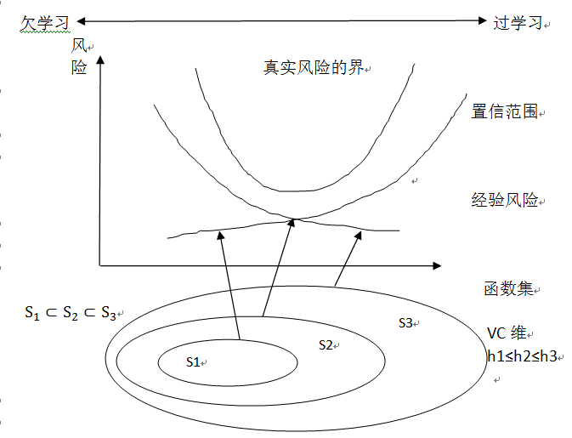

图4-1 结构风险最小化示意图

## 4.2支持向量机理论

### 4.2.1支持向量机原理

SVM算法最初是用在解决线性可分的问题上并基于此慢慢发展而来，其理论思想通过图4-2展示出来的二维平面进行理解。按图中所示有两种类型的数据样本存在，中间的一条为分类线H， $H_{1}$、 $H_{2}$ 是和H这条分类线平行的，而且这两条是与H距离最近的平行线， $H_{1}$ 与 $H_{2}$ 之间的距离称为分类间隔。当这个分类线H可以将两类样本数据正确分离并且分类间隔最大的时候此时的分类线为最优。

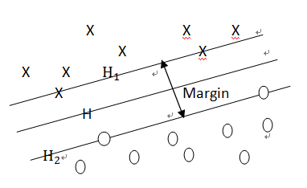

图4-2 样本分类示意图

令分类线为(w $∙x$)+b = 0并对其做标准化，对能够进行线性可分的数据样本集合S = {($x_{i}$, $y_{i}$)}使其满足式（4-9）：

$y_{i}$ ((w $∙x_{i}$)+b) $≥$ 1, i = 1,2,3…,m （4-9）

式（4-9）中， $y_{i}$ = {-1,+1}， $x_{i}$ $ϵ$ $R^{n}$，w $ϵ$ H，b $ϵ$ R。能够使分类间隔 $ǁ$ w $ǁ$／2的值最小或者是2／ $ǁ$ w $ǁ$ 的值最大同时也可以将训练数据样本($x_{i}$, $y_{i}$)进行正确的分到所属的类别的这种分类面被称之为最优分类面。SVM中的支持向量就是位于 $H_{1}$、 $H_{2}$ 线上的数据样本点。支持向量机的核心思想在于要实现主要的泛化能力，这是要使得分类间隔最大化去实现的。

所以，通过线性可分为条件来建立最优超平面将求最大化分类间隔问题转为二次规划为题:

$\left\{\begin{aligned}\min{∅\left(w\right)=0.5(w∙w)} \\ { s}_{.}t_{.} y_{i} \left(\left(w∙x_{i}\right)+b\right)≥ 1,i=1,2,…,m \end{aligned}\right.$（4-10）

通过对式（4-10）采用Lagrange乘子法进行求解，可以将二次规划问题再次转为解Lagrange函数鞍点的问题：

L(w,b,a) = 0.5(w.w) – $\sum_{i=1}^{m}{α_{i}[y_{i}((w∙x_{i})+b)-1]}$（4-11）

式（4-11）中， $α_{i}$ 表示拉格朗日乘数且 $α_{i}$ $≥$ 0。

据KKT条件若要取得最优解必须满足式（4-12）：

$α_{i}(y_{i}((w∙x_{i})+b)-1)$ = 0 i = 1,2，…，m （4-12）

对式（4-11）进行求解，有唯一的解。并将 $α_{i}^{*}$ 设定为得出的最优解，那么可以得出：

$w^{*}$ = $\sum_{i=1}^{m}{α_{i}^{*}}y_{i}x_{i}$（4-13）

在公式（4-13）中， $α_{i}^{*}$ 即代表所需要的支持向量。 $b^{*}$ 表示分类间隔阈值，它可以利用上式（4-12）得出。最终可以得出需要的最优分类面：

f(x) = sgn{(w $∙x$)+b} = sgn{$\sum_{i=1}^{m}{α_{i}^{*}}y_{i}\left(x_{i}∙x\right)+b^{*}$} （4-14）

以上对最优分类面的求解是对线性可分的情况下进行的，不能用于非线性的问题，若需要解决非线性的问题，需要引入核方法，可以将非线性下的问题由低维空间反映到高维的特征空间，然后同样的即可解出最优分类面。基于泛函数的理论，若核函数K($x_{i}$, $x_{j}$)能够达到Mercer定理的要求，那么就有某一变换空间的点与其点积对应。因此，想在引入核函数K($x_{i}$, $x_{j}$)后不增加计算复杂度成功的解决非线性转变成线性后的分类，需要着重考虑选取理想的核函数，此时最优的分类函数方法为：

f(x) = sgn($\sum_{i=1}^{m}{α_{i}^{*}}y_{i}K\left(x_{i}∙x\right)+b^{*}$) （4-15）

### 4.2.2支持向量回归机原理

SVR算法主要可以用来解决线性和非线性方面的回归问题，眼下SVR存在两种分别是 $ε-$ SVR和 $v-$ SVR。文章使用的是 $ε-$ SVR进行短时交通的预测。。 $ε-$ SVR的理论思想为：在拥有m个样本数据{（$x_{1},y_{1}$），（$x_{2},y_{2}$），…, （$x_{m},y_{m}$）}, $x_{i}$ 代表输入样本， $y_{i}$ 代表输出样本。首先，对原始的输入样本数据利用非线性变换将其投影到高维的空间中，将非线性回归变成线性回归。则在投影到的高维特征空间中，我们可以建立出一个最优超平面完成分类。

f(x) = $\sum_{i=1}^{M}{w_{i}ɸ_{i}(x)}$ + b （4-16）

在公式（4-16），b代表了偏移量。输入数据样本经过一个非线性变换的映射变换到高维的特征空间中去之后，达到了将非线性回归问题转为线性回归问题的求解目的，将不敏感损失函数定义为式（4-17）：

$L_{ε}$ ($x_{i}$, $y_{i}$,f) = max{0,|| - } （4-17）

SVR问题目的就是企图找到一个合理的f($∙$)能够使得E(w)取得一个最小值：

E(w) = 0.5(w $∙w$) + C $\frac{1}{l}\sum_{i=1}^{l}{L_{ε}(x_{i}, y_{i},f)}$（4-18）

在式（4-18），线性权重量用w = ${(w_{1},w_{2},…,w_{m})}^{T}$ 表示；C代表惩罚参数，值过大会造成过拟合，值太小分类性能就会很差。

在对问题的求解的时候我们引入了两个非负的松弛变量 $ξ_{i}$ 和 $ξ_{i}^{，}$，于是得到（4-18）等价的对偶问题：

$\left\{\begin{aligned}\max{ \sum_{i=1}^{l}{y_{i}\left(β_{i}^{，}-β_{i}\right)-ε\sum_{i=1}^{l}{β_{i}^{，}+β_{i}}-0.5\sum_{i=1}^{l}{\sum_{j=1}^{l}{\left(β_{i}-β_{i}^{，}\right)\left(β_{j}-β_{j}^{，}\right)K(x_{i},x_{j})}}}} \\ s_{.}t_{.} \sum_{i=1}^{l}{(β_{i}-β_{i}^{，})}=0,0≤β_{i},β_{i}^{，}≤C/l\end{aligned} \right.$（4-19）

上式中， $β_{i}$ 和 $β_{i}^{，}$ 分别代表的是 $ξ_{i}$ 和 $ξ_{i}^{，}$ 这两个引入的松弛变量所对应的拉格朗日乘子，K($x_{i},x_{j}$)即为合适的达到Mercer定理要求的核函数。

因此对于测试样本数据x所求的输出可按是（4-20）进行预测：

f(x) = $\sum_{i=1}^{l}{(β_{i}-β_{i}^{，})} K\left(x,x_{i}\right)+ b$（4-20）

从上式可以得出，支持向量回归机与神经网络在形式上比较相像，存在的中间节点都有一个支持向量与之对应，输出的都是对一个中间节点的线性组合，如下图所示：

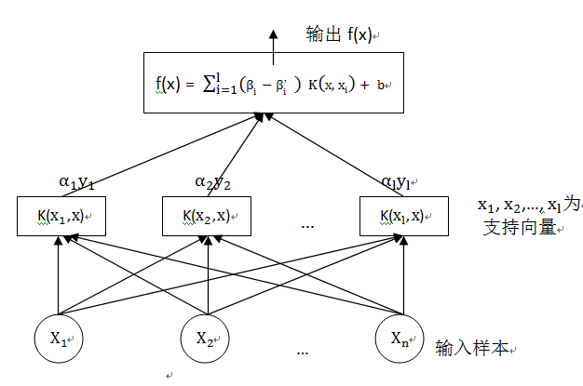

图4-3支持向量回归机结构图

在SVR的推导计算后，最后SVR的分类函数是通过将输入的未知的数据向量与每个支持向量的内积，因此对SVR回归计算的复杂度仅仅是由支持向量的个数来决定的。

### 4.2.3松弛变量

在解决实际的样本数据中，会有各种原因产生使得很多时候不是所有的问题都可以像线性可分那样简单，在一些情况下会有不能进行线性分离的点出现，这些数据点可以称之为“离群点”。

对数据样本中，我们将间隔最小的点设定其间隔为1，同时加入新的变量为松弛变量ξ，则式（4-9）可改写为如下：

$y_{i}$ ((w $∙x_{i}$)+b) $≥$ 1-ξ i = 1,2,3…,m （4-21）

公式（4-21）中，引入的变量ξ≥0，通过约束条件进行计算是允许其小于1的，然而若有一数据点间隔小于1的话，实际上是很难被准确分类，则目标函数可写成式（4-22）：

min $\frac{1}{2}{ǁwǁ}^{2}$ + C ${\sum_{i=1}^{N}{ξ}}_{i}$（4-22）

对（4-22）式中，C即为惩罚参数，其值的变化可以用于减轻错误分类样本的惩罚； $ξ_{i}$ 表示分类超平面训练数据的偏差值，若数据样本点即为离群点的时候，有ξ>0，相对应的非离群点有ξ=0。

通过上述的研究分析，当在有离群点引入ξ之后，（4-10）可进一步变化得出如下公式：

$\left\{\begin{aligned}min\frac{1}{2}{ǁwǁ}^{2} + C{\sum_{i=1}^{N}{ξ}}_{i} \\ { s}_{.}t_{.} y_{i} \left(\left(w∙x_{i}\right)+b\right)≥ 1-ξ,i=1,2,…,m \\ ξ_{i} ≥0 ,i=1,2,…,m\end{aligned}\right.$（4-23）

对（4-23）做对偶变换：

$\left\{\begin{aligned}min\frac{1}{2}\sum_{i=1,j=1}^{N}{y_{i}y_{j}α_{i}α_{j}\left(x_{i}x_{j}\right)-\sum_{j=1}^{N}{α_{j}}} \\ { s}_{.}t_{.} \sum_{i=1}^{N}{α_{i}}y_{i}=0 \\ 0 ≤ α_{i} ≤C i=1,2,…,m\end{aligned}\right.$（4-24）

得出拉格朗日方程，并给出分类决策函数：

f(x) = sgn($\sum_{i=1}^{N}{α_{i}}y_{i}\sum_{i=1}^{N}{α_{i}}y_{i}\left(x_{i},x\right)+ b$) （4-25）

### 4.2.4核函数

线性问题利用超平面分类可以很好解决，对非线性的情况则行不通。

如图4-4所示，将坐标轴中横轴（X轴）a、b之间即红色部分视为一个正类别，a和b两端的黑色部分视作一个负类。那么可以发现通过线性方法无法将两类分开，但是在（4-4）图中的蓝色曲线可以将两类别完美分开。

a b

图4-4

很明显，用线性的方法函数是无法对已有的数据样本进行区分的，所以引入核函数的方法。对核函数的方法思想前文也曾提及就是通过一种规则变换映射使得低维空间样本数据反映到高维，通过在高维的特征空间中利用线性方法进行区分。因此，在使用SVM或者SVR处理非线性情况，选择一个合适的核函数是解决问题的关键。经常使用的核函数有以下四类：

(1)线性核：K(x, $x_{i}$)= (x, $x_{i}$)

(2)多项式核：K(x, $x_{i}$)= ${(\left(x, x_{i}\right)+1)}^{q}$

(3)径向基核：K(x, $x_{i}$)=exp(- $γ{ǁx-x_{i}ǁ}^{2}$)

(4)S形核：K(x, $x_{i}$)=tanh(v(x $∙x_{i}$)+C)

## 4.3基于支持向量回归预测模型研究

### 4.3.1模型参数分析

使用SVR模型算法，对核函数、特征空间以及非线性变换之间有相应的对应关系。对核函数的选择以及对应核函数中参数的选法对非线性变换也会有影响，从而影响到算法复杂度。对如何选择核函数上当前并没有很好地统一标准，在总结前人大量的实践中本文采用的是高斯径向基核，它有以下特点：

（1）高斯核的适应范围很广，若选择了合适的参数，就可以有较宽的收敛域并且会得到很优良的性能以及很好的学习能力，适用于任一分布的数据样本，原始数据即可使用非线性反映到高维空间中。

（2）核函数中参数的个数决定了算法模型选择的复杂度，高斯核与多项式核或是多层感知器核比较，它的参数量最少，使用更为方便简单。

经过上述分析对比，本文实验在搭建SVR算法模型使用的核函数即为高斯径向基核。则对SVR算法模型预测短时交通，影响其预测效果的关键参数为：惩罚参数C、不敏感损失系数 $ε$ 及核参数 $σ$。

a.核参数 $σ$ 对算法模型的影响

核参数 $σ$ 值的大小对SVR性能的影响很大，因为对支持向量的相关程度和训练数据的分布特性都是被核参数 $σ$ 决定。若 $σ$ 的值偏大则表明支持向量间的相关性越强，模型推广能力会由于 $σ$ 的增加反而会减弱，则预测精度得不到保证；若 $σ$ 的值偏小则支持向量间的相关性会很弱，模型的复杂性加强则推广能力无法得到保障。

b.惩罚参数C对算法模型的影响

惩罚参数C是主要来调控置信区间范围和学习机的经验风险在数据子空间的比例大小，希望使得算法结构能达到结构风险最小和很好的推广能力。算法模型的健壮性、复杂性以及在对那些在 $ε$ 管道域外的样本点数据的惩罚程度的大小都是由C决定。因此，在已有的数据空间中，C值若太大，则说明此时算法的推广性就会很差因为算法模型相对于数据的拟合度偏高，出现了“过学习”现象；C值若太小说明对惩罚经验误差轻，训练数据的误差会变大，这也就会造成“欠学习”现象。对任一数据空间总会存在一个最优的惩罚参数C可以使得SVR具有很好地推广性能，但若C越过了某范围，则对SVR算法模型的推广力和降低经验风险方面失去意义。

c. 不敏感损失系数 $ε$

在算法中，样本数据中存在的不敏感区域的范围、支持向量个数甚至模型推广性能都会受到不敏感损失系数 $ε$ 的影响。如若 $ε$ 取值过于小，必然会使SVR模型复杂度增加，预测效果会得到提高然而求解算法模型的时间会增加很多，支持向量的数目也会增加，那么就会出现“过拟合”，此时模型在推广能力上会大打折扣；相反如果 $ε$ 值过大，导致“欠拟合”，模型的推广能力也会大打折扣。

通过对上述参数的研究分析可知，想要SVR算法模型有很好的预测效果就必须合理选择C、 $σ$、 $ε$ 这三个参数值。

### 4.3.2网格法选取模型参数

网格法的大体思想是通过一定的规则把算法模型的参数取值范围分割成若干个小区域，接着通过计算出参数取值的所有可能组合并且计算出相应的目标误差，然后进行一番比较选择出在该取值范围中目标值最小时对应的参数组合。这种选取参数的方法在理论基础上使得得出的解为范围中的一个全局最优解，可以较少发生重大的误差。

对SVR算法使用高斯核的并通过网格法调参的步骤如下：

（1）将惩罚参数C、核参数 $σ$ 及不敏感系数 $ε$ 分别按可能的取值范围通过固定的搜索补偿步长使用网格法进行划分，并且他们的取值范围应当在2的指数空间上这样方便离散化搜索。

（2）在通过（1）的基础上选出所有可能的参数之间的组合通过交叉验证的方法求出均方误差并比较，选出均方误差最小的参数组。若在后续的搜索时发现有某一组的均方误差与已经得出的最小误差相近并且其C的值还要更小时，则原来的参数组合进行更新。

### 4.3.3仿真实验

实验是在单机的情况下进行的，使用的是win10操作系统，CPU为英特尔的Core i7-6700HQ ,显卡为GTX965M，内存为8GB，硬盘位1TB，采用的仿真实验平台为Matlab 2015a，整个实验都是基于以上环境下进行的。

本文选择交通流的最常用参数流量作为预测对象。数据来源是前文中已经进行过预处理的预测样本。样本从2016年6月30日到2016年7月1日，数据检测周期为1min，预测间隔为10min，选取其中08:00—22:00期间的数据每天共有79组数据分别进行训练和预测。结合使用的支持向量回归的短时交通流预测模型进行预测，BP神经网络在短时交通预测中的身影随处可见属于使用比较广泛的一种神经网络结构，实验将和BP神经网络进行一个对比，分析SVR算法在对短时交通预测的价值。预测结果与实际记录值得结果对比图如下：

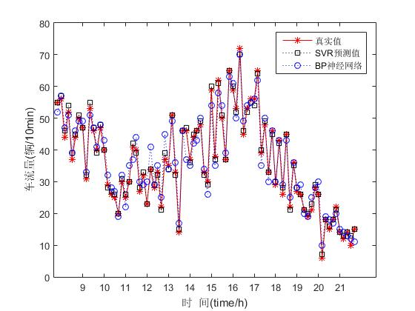 图4-5

### 4.3.4实验评价指标

为了可以更好地量化分析模型的预测性能本文中主要采用平均绝对误差（Mean Absolute Error,MAE）、均方误差（Mean Square Error,MSE）、均等系数（Equal Coefficient）。

平均绝对误差：

$MAE=\frac{1}{N}\sum_{t}{|Y_{p}(t)-Y_{r}(t)|}$

均方误差：

$MSE=\frac{1}{N}\sqrt{\sum_{t}{{(Y_{p}(t)-Y_{r}(t))}^{2}}}$

均等系数：

$EC=1-\frac{\sqrt{\sum_{t}{{(Y_{p}(t)-Y_{r}(t))}^{2}}}}{\sqrt{\sum_{t}{{(Y_{p}(t))}^{2}}}+\sqrt{\sum_{t}{{Y_{r}(t)}^{2}}}}$

其中， $Y_{p}(t)$ 为t时刻模型预测值，N为预测时段长度， $Y_{r}(t)$ 为t时刻交通流实际测量值。MSE反应误差分布情况，值越小,说明[预测模型](http://baike.baidu.com/item/%E9%A2%84%E6%B5%8B%E6%A8%A1%E5%9E%8B)描述实验数据具有更好的精确度，预测效果越好。EC反映预测值和实际测量值之间的拟合程度，值越大越接近于1，表示预测效果越好。

### 4.3.5实验结果分析

对实验所得结果分别计算SVR模型和BP神经网络的平均绝对误差、均方误差和均等系数三个指标，统计如表（4.1）和（4.2）所示：

表4.1 支持向量回归机模型预测指标结果分析

|  |  |  |  |
| --- | --- | --- | --- |
| 方法 | MAE | RMSE | EC |
| SVR模型 | 6.8439 | 2.4513 | 0.92464 |

表4.2 BP神经网络预测指标结果分析

|  |  |  |  |
| --- | --- | --- | --- |
| 方法 | MAE | RMSE | EC |
| BP神经网络 | 7.2845 | 2.7764 | 0.91356 |

通过图4-5观察发现SVR模型和BP神经网络对短时交通预测的结果差不多，进一步通过分析两者计算出的指标发现SVR对于短时交通的应用要略优于BP神经网络。分析预测结果指标：SVR和BP网络的均等系数EC指标都要大于0.9，而且SVR要略优于BP算法，SVR的MAE和RMSE值分别为6.8439和2.4513，这两个值都比相应的BP神经网络算法要小，表明SVR模型预测精度更高。通过对比分析可得，SVR算法对于应用在短时交通预测中是值得研究的，有实际的应用价值。

## 4.4本章小结

本章首先介绍了支持向量机的基础理论和机器学习的相关知识，其中包括了经验风险最小化，以及结构风险最小化的理论。在此基础上，分析了支持向量机和回归机的原理，建立 SVR 的模型，并将预测结果与实测值进行对比，来证明支持向量回归模型针对短时交通流的预测是一种可行的、有效的预测模型。为了进一步提高模型预测效果可以接近实际应用，本文将在SVR基础上采取更适合在交通流预测中的参数选择方式进一步进行试验。

# 第5章 基于改进的PSO-SVR短时交通预测模型

通过上一章的分析研究可知：利用SVR算法对于短时交通预测来说是可行的。在真正的交通应用中，SVR模型参数的选取对预测的影响是很大的。具体的参数选择方式有很多，如试凑法、网格选参等。对于试凑法对于本文的短时交通预测显然不切实际，它是人工依据历史经验慢慢选出较优的参数出来。前文验证的SVR模型预测效果时使用的是网格选参，但在实际的预测工程应用中也缺乏应用性，它是需要遍历寻找参数，通过穷举所有参数组合进行比较所需计算量会很大，因此在短时交通中也不实用。基于此，本文在粒子群的基础上，对粒子群算法进行改进后对SVR中的参数进行寻优，利用其智能群体寻优和全局搜索的优势等，提高SVR算法对短时交通的预测精度。

## 5.1粒子群算法理论

### 5.1.1粒子群的起源

R.C. Eberhart和 J. Kennedy二人通过观察候鸟的觅食行为而创造的，通过将鸟类的觅食、迁移和群聚行为进行模拟发展为智能的群体全局的随机搜索算法。在整个解空间进行搜寻的时候，粒子其实是借助控住速度的变化来改变其飞行的方向以及距离，并且结合自学的历史经验和小组其他成员的历史经验不断更新已经有的个头最优值和群体最优值，一直如此进行迭代搜索直到结束。

### 5.1.2粒子群优化算法思想

粒子群优化算法（(Particle Swarm Optimization,PSO）的思想就是认为任一个需要去优化的问题都会有一个隐式存在的解，而粒子（Particle）就是指这个隐藏的解在进行n维搜索空间中的某个位置上的某一点。方法的灵感来源于在鸟类进行觅食的过程中，我们假定在一个特定的地方放了鸟食，但是每只鸟在此之前都不知道具体的位置，可以知道的是他们离食物的具体距离，鸟被当做目标函数所定的适应值，所有的鸟都会去根据已有的方向和速度利用当前最好的飞行方法去觅食。通过对结果的分析研究发现，每只鸟好像是会各自为政，然而其整个群体却是像在被某个中心控制下发生的集体行为，复杂的整体行为其实却是在个体的组织下运动完成的。

在n维的空间中进行搜索的鸟群体，将由若干粒子组成的种群可记做X = {$X_{1}$， $X_{2}$，…， $X_{n}$}，每个问题的解都可用每个粒子的具体位置 $X_{i}$ = { $x_{i1}$， $x_{i2}$，…, $x_{in}$}来进行表示。其中粒子是通过不断地随机方向上变化自己的位置来寻找新的解。每个具有惯性权重的粒子其实都是有记忆的功能的，用 $p_{id}$ 表示寻找到的个体最优解，用 $p_{gd}$ 代表群体粒子搜索到的当前的群体最优解。而且每个粒子都会有自己的移动速度，用V ={$v_{i1}$， $v_{i2}$，…， $v_{in}$}来表示，若已经分别搜索到了个体的最优解和群体最优解后，所有粒子可以根据式（5-1）、（5-2）继续更新自己的速度和位置。

$v_{id}$ (t+1) = $ωv_{id}$ (t) + $η_{1}$ rand()( $p_{id}$- $x_{id}$ (t))+ $η_{2}$ rand()( $p_{gd}$- $x_{gd}$ (t)) （5-1）

$x_{id}$ (t+1) = $x_{id}$ (t) + $v_{id}$ (t+1) （5-2）

上述公式中， $v_{id}$ (t+1)代表的是第i粒子t+1次迭代的速度大小，惯性权重值由 $ω$ 来表示， $η_{1}$、 $η_{2}$ 代表的是非负加速常数，rand()表示产生0至1之间的一个随机数，另外防止粒子搜索过程中越过了搜索空间对粒子的速度设定了一个阈值记做 $v_{max}$，即有在 $v_{id}$ (t+1) $>$ $v_{max}$ 时， $v_{id}$ (t+1) = $v_{max}$； $v_{id}$ (t+1) $<$- $v_{max}$ 时， $v_{id}$ (t+1) = - $v_{max}$。

观察公式（5-1）、（5-2）发现系数关系，粒子在进行搜寻时不仅与自身速度 $v_{id}$ (t)有关，还与两个距离因子有关即为在粒子搜寻时的最佳途径 $p_{id}$- $x_{id}$ (t)和整个全局粒子群体搜寻经历的最佳路径 $p_{gd}$- $x_{gd}$ (t)，而且这三个因子对粒子寻优的地位由 $η_{1}$、 $η_{2}$ 和ω三个控制。

对于PSO算法的最凸出的优势之一在于其算法使用过程所需调整的参数量较少，虽然参数较少但每一参数都对算法的精度有很大影响，所以要保证PSO在使用时的优化效率以及算法精度，如何设置参数将变得尤为重要。

对影响粒子群优化算法较大的一些参数选取及设置规则可通过以下方式参考：

（1）粒子的种群数：实践经验通常取20-40，在实际实验中发现10个粒子数通常就可以完成搜索目标，有时在某些特殊的或是复杂性强的问题时可以根据需要来增加粒子的数量，如果需要加到数百的粒子数也是可以的。只是需要注意的是当粒子种群数量增加的时候相应的搜索区间也会被扩大，全局最优解会更容易找到，但算法的时间会加长。

（2）粒子范围：通常需提前设定大概的搜索空间区域。

（3）粒子最大速度 $v_{max}$：防止粒子搜索过程中越过了搜索空间，同时也可以限制粒子在搜索中的移动步长。

（4）适应度函数：适应度函数用来判断适应度值，适应度值用来判断粒子的优劣程度。通常可以将目标函数作为需要的优化适应度函数，也可以进行适当的条件变换。

（5）学习能力：好的学习能力因子对提高算法收敛速度有很大影响，而且可以避免出现局部最优，一般 $η_{1}$、 $η_{2}$ 在[0,4]之间。当 $η_{1}$ =0 ，表示粒子只有社会历史经验，没有自己的认知，粒子群收敛可能加快，但是会陷入局部最小；当 $η_{2}$ =0，表示粒子只有自身的历史认知经验，粒子群会表现出不团结、无组织，将无法达到全局最优。

（6）惯性权重ω：ω的作用在于使得粒子保持良好的运动特征，调节粒子的探索能力。其值若为零则粒子将无法辨识，其值若增加种群会加强探索能力，减小则相反。

通过实验和实践研究可以知道没有所谓绝对最优的参数，面对不同的问题，必须具体问题具体分析，使用适合问题的参数才会使得算法发挥出好的鲁棒性和收敛效果。

PSO算法需要依赖概率搜索，他对约束条件的连续性或者是优化函数没有什么硬性要求，而且算法得出的全局最优解相对于其他算法有着很大优势，与很多传统的进化、遗传优化算法效果明显。

（1）PSO算法健壮性很好，算法不是由单一命令支配，所以个体情况不会影响整体。

（2）系统可扩展，因为种群互相不需要直接通信。

（3）种群中粒子的行为简单，优化效率高，整体算法也易实现。

## 5.2 PSO-SVR短时交通预测模型

### 5.2.1 PSO算法流程

Step1:首先给定粒子群的种群数目m，同时初始化粒子的初始位置以及速度，并对算法中相关参数也进行初始化；

Step2:由需要优化的具体问题选定适应度函数并计算种群中的粒子适应度值；

Step3:根据Step2中的每个粒子的适应度值和粒子自身经历的最优位置 $P_{ibest}$ 进行比较，以此不断更新种群中粒子的 $P_{ibest}$；

Step4:将种群中每一粒子的适应度值和种群中所经历过的最优位置 $g_{best}$ 进行比较，以此不断更新种群中的群体位置最优值 $g_{best}$；

Step5:进行比较完以后，根据公式（5-1）、（5-2）不断迭代更新粒子的位置以及速度；

Step6:如若没有满足寻优的条件要求，就返回到Step2继续PSO算法直到满足结束条件。

PSO算法的基本流程图如下所示：

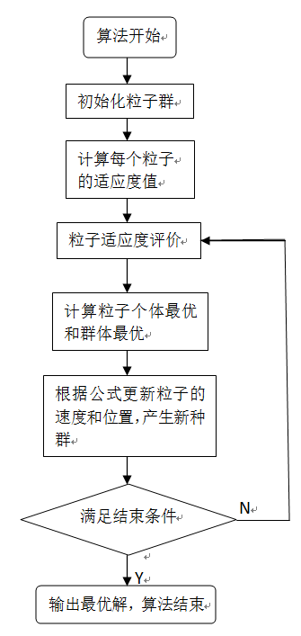

图5-1 粒子群算法流程图

### 5.2.2 PSO-SVR模型流程

将原始数据进行去噪、归一化等预处理操作后，根据PSO 算法在设定的参数范围内，寻找最优参数；将最优参数用于对模型的训练，使用最优模型预测交通流数据。算法流程图如下:

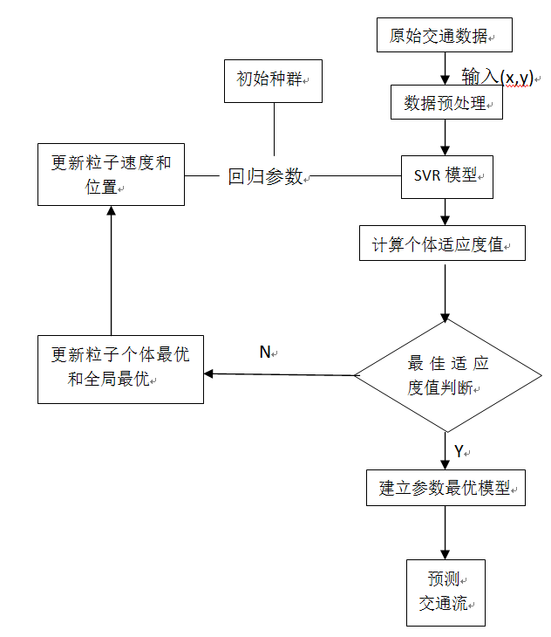

图5-2 PSO-SVR模型

### 5.2.3实验仿真

根据已有的交通流数据进行基于PSO-SVR算法的短时交通流预测，同时与传统的SVR模型预测进行对比。仿真结果如下和评价指标如图5-3和表5-1：

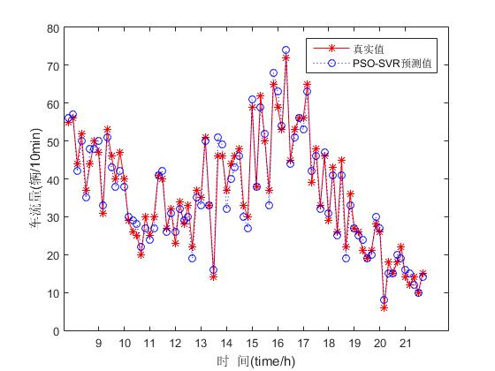图5-3

|  |  |  |  |
| --- | --- | --- | --- |
| 方法 | MAE | RMSE | EC |
| SVR | 6.8439 | 2.4513 | 0.92464 |
| PSO-SVR | 6.7305 | 2.3091 | 0.93489 |

表5-1

根据对仿真结果的分析，从图5-3和表5-1可以得出：采用PSO-SVR算法得到的最优参数支持向量机的预测结果较SVR算法好，但是此方法任然可以改进以进一步提高预测精度。

## 5.3改进PSO-SVR算法预测模型

对PSO算法进行参数寻优的时候会出现早熟收敛的情况，参数选取不当会使收敛速度变慢，会陷入局部最优，搜寻到的参数最优值会出现不够精确地情况。这种现象主要是PSO在进行参数搜索寻优的时候有以下特点：算法在搜索空间的早期阶段收敛速度比较快，可以很快地就收敛到了极值点的附近区域。然而，种群继续进行搜索的时候，收敛速度就会逐渐明显降低，当粒子的速度为零的时候失去了对位置和速度的更新能力，则此时得到的最优解就不一定是全局最优的了，可能只是个局部最优，粒子在这个时候已经不能继续搜索全局最优解了，因为粒子收敛在这个局部最优解中。PSO算法的这一搜索过程之中的特性说明他会有一些不足，需要进一步的去改进利用。

对粒子群的初始位置在之前算法中很多都是随机的，然而，实际在算法后续寻优过程是会受到粒子初始值的影响的。因此对初始化粒子群本文引入混沌搜索的方法，这样粒子在整个空间中均匀分布，使得算法收敛速度可以加快同时得到全局最优解的速度也得以提升。

### 5.3.1混沌搜索

混沌其实在自然界中是普遍存在的一种属于非线性的现象。他看起来可能比较混乱，但内部结构细腻有着规律性、随机性以及遍历性这些特征，而且初始条件对他来说很敏感，可以根据自己本身的规律不重复的遍历出所有的状态，因此可以利用混沌这些属性来优化搜索方法。目前，对于混沌尚无一个很严谨统一的定义标准，通常是利用确定性方程所得出来的随机运动状态叫做混沌。

### 5.3.2改进PSO-SVR算法

将问题解的维数设为d维.再引入混沌搜索来初始化粒子的初始位置，详细操作为：第一步先生成每一个分量数在(0,1)之间的d维的随机向量 $z_{1}$ =($z_{11}$, $z_{12}$,…, $z_{1d}$),然后由Logistic方程对 $z_{1}$ 迭代，直到N个随机向量 $z_{1}$, $z_{2}$,…, $z_{N}$,将 $z_{1}$ 的各分量按下式投影产生混沌初始化序列：

$x_{ij}=u_{j}+(η_{j}-u_{j})z_{ij}$， i=1,2,…N；j= 1,2,…,d （5-3）

粒子群 $x_{i}$ = ${(x_{i1},x_{i2},…,x_{id})}^{T}$ 的适应度值由目标函数来计算, 粒子群的初始位置则从N个中选出n个较优的即可。

在文献中已经提出:粒子速度其实并不能很好地反映接近于最优位置的参照，粒子的收敛速度和精度反而可能因为向错误的方向搜索而降低。据此，对传统粒子群简化后的优化公式为：

${ x}_{i}^{\left(t+1\right)}=ωx_{i}^{t}+c_{1}r_{1}\left({pbest}_{id}^{t}-x_{i}^{t}\right)+c_{2}r_{2}\left({gbest}_{d}^{t}-x_{i}^{t}\right)$（5-4）

最终粒子群的迭代公式在经过引进王振武对粒子群的进一步改进方法之后如下：

$x_{i}^{\left(t+1\right)}=ωx_{i}^{t}+ ∆x_{i}^{t}+$ β $∆x_{i}^{t}$（5-5）

其 $∆x_{i}^{t}=c_{1}r_{1}\left({pbest}_{id}^{t}-x_{i}^{t}\right)+c_{2}r_{2}\left({gbest}_{d}^{t}-x_{i}^{t}\right)$ + $c_{3}r_{3}\left(p_{avr}^{t}-x_{i}^{t}\right)$（5-6）

上式中加入了新的参数 $c_{3}$ 和随机因子 $r_{3}$, $p_{avr}^{t}$ 是高于所有粒子的平均值而且适应度值也要比 ${pbest}_{i}^{t}$ 优。每个粒子在算法寻优的过程中有 ${pbest}_{i}^{t}$、 ${gbest}^{t}$ 和 $p_{avr}^{t}$ 三个一起向种群中粒子传递信息，从而可以得到更多的消息。β $∆x_{i}^{t}$ 是新增的动量项，和粒子历史位置相关, β∈[0,1]为动量参数,可正可负。算法在寻优过程之中的震荡也因为新增的动量项而得到改善。

## 5.4基于改进的PSO-SVR短时交通预测结果

使用前文处理好的交通数据进行仿真实验。改进PSO-SVR实验步骤如下：

1)首先设定误差阈值以及迭代次数并为PSO中的各个参数、、、及β赋初值;

2) 根据适应度函数确定种群规模并用混沌搜索来初始化粒子种群即SVR的三个参数(C， $ε，σ$);

3)选出最初全局极值和个体极值;

4) 根据所改进的粒子群公式更新粒子的位置，使用适应度函数计算适应度值，更新和;

5) 满足结束条件（寻优次数达到迭代值或者适应度值大于设定阈值）则寻优结束，返回参数(C， $ε，σ$),否则转到4);

6)使用参数(C， $ε，σ$)建立的SVR模型进行短时交通流预测。

模型预测结果如下：

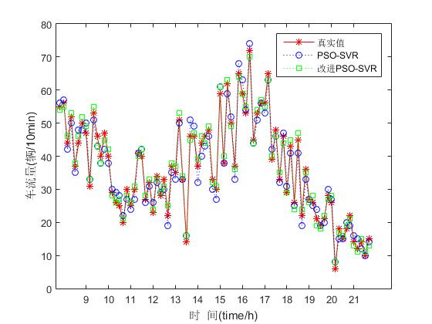

图5-4

|  |  |  |  |
| --- | --- | --- | --- |
| 方法 | MAE | RMSE | EC |
| PSO-SVR | 6.7305 | 2.3091 | 0.93489 |
| 改进PSO-SVR | 5.6375 | 2.1298 | 0.95147 |

表5-2

根据对仿真结果的分析，从图5-4和表5-2可以得出：采用改进PSO-SVR算法得到的最优参数支持向量机的预测结果精度进一步得到了提升，而且对于短时交通流的预测更具有实际意义。

## 5.5本章小结

本章通过对粒子群优化算法的分析，提出粒子群优化支持向量回归机的方法，采用改进粒子群寻优算法，对支持向量回归机参数进行优化处理，最后基于改进PSO-SVR算法建模仿真，通过仿真结果表明，采用粒子群优化后的支持向量回归机模型收敛速度提高，同时预测精度也有所提高，该方法具有可行性。

# 第6章 基于时空关联性的改进PSO-SVR算法预测模型

通过上一章最终得出的改进型的PSO-SVR算法模型针对短时交通预测基本可以得出满意的预测精度。然而短时交通具有很强的不确定性和突发性，当针对此类特征出现的时候，对于提出的模型预测效果上就会捉襟见肘，因为针对SVR的模型主要还是以历史时间序列数据进行预测。根据短时交通的这种特殊情况，本文通过考虑时空关联的方法，即考虑待测路口周边路口的对其产生的影响，挖掘出上一路口对待测的影响关系，进而预测出待测路口流量，最后本文利用BP神经网络的结构，构建出融合时空关联性的改进PSO-SVR的预测模型，可以更贴近对短时交通的实时性要求。

## 6.1时空关联性分析

时空相关性分析所研究的主要是路口上下游之间随着时间变化的规律，反映出交通数据在时间和空间上的关联性。在城市交通中，交通流有很强的时空关联性。在时间上，交通流遵循着一定的时间序列变化规律；空间上，每个路口流量受上下游交通路口流量的影响也会呈现一定的相关性，下游路口的交通量可以根据上游路口的流量估计得出。

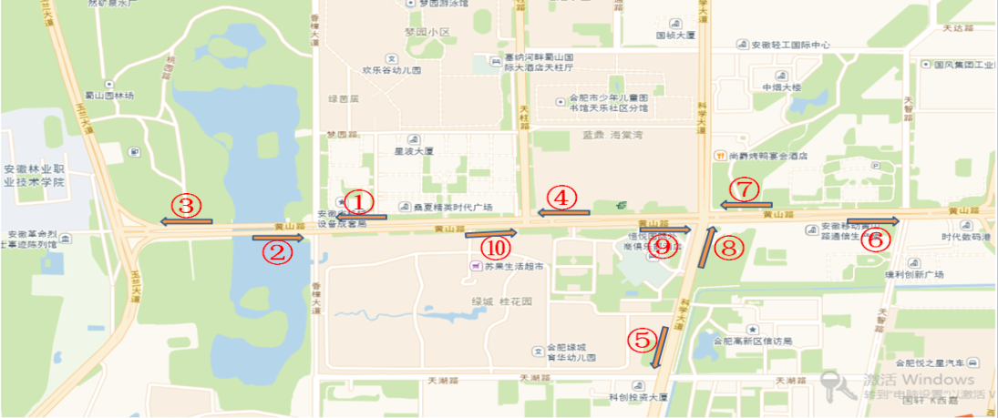

图6-1

本文将上图中的①号路口作为待测路口，研究它和其上游 $④$ 号路口之间的流量关系。由于是短时预测，本文首先根据两个上下游路口之间的历史数据挖掘出两者流量之间的最相关时间 $∆$ t.例如:需预测的是待测路口①在9点时的交通流量，则本文根据④号路口的历史数据主要包括交通流量，速度，占有率三个指标，挖掘出此路口9点之前这三个指标的数据，认为当这三个指标的数据与①路口9点时的数据最接近的即为最相关的时刻，假如分析得出时间为8:54,则 $④$ 号路口与①路口9点最相关时间 $∆$ t=6min.以此类推，可以挖掘出①路口每个时间点对应的 $④$ 号路口的最相关时间 $∆$ t。同时记录出 $④$ 号路口每个最相关时刻的流量，并将对应的流量与①路口对应流量做出百分比一起记录在数据表中。即该表保存着 $④$ 号路口与①路口最相关的时刻、最相关时间 $∆$ t以及对应的流量之比。

在找出 $④$ 号路口与①路口最相关时间 $∆$ t的基础上，挖掘出 $④$ 号路口交通数据中的速度与 $∆$ t之间的关系。因为检测器记录的数据为 $④$ 号路口在检测点的瞬间速度，与整个路段之间的行程速度会有误差，所以直接分析这些数据会有很大误差。但两路口之间的距离为一定值，所以本文根据检测器的速度和 $∆$ t来估算出其距离，这样可以得出每个 $∆$ t和速度对应的多组距离s.将得出的s每隔几个数据求一次平均值，得到数组 $\overline{s}$,最后用 $\overline{s}$ 和 $∆$ t推算出整个路段中车流的速度v.如此根据得出的最相关时间 $∆$ t以及v的数据，基于此可以挖掘出两者之间的函数关系为：

$∆$ t= $\frac{K}{V }$ (k为常数) （6-1）

通过上式得出的关系，根据 $④$ 号路口有新的数据速度时，可以得出其 $∆$ t，然后可以在之前得出的表中找到对应的时间及流量百分比，从而得出①路口下一时刻的交通流量。方法 预测结果如下：

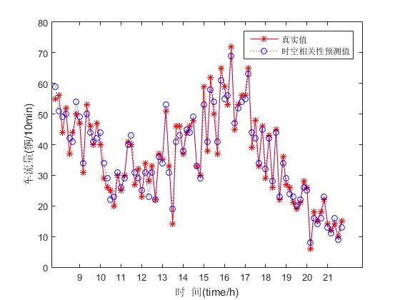

图6-2

|  |  |  |  |
| --- | --- | --- | --- |
| 方法 | MAE | RMSE | EC |
| 时空相关性 | 7.2953 | 2.7858 | 0.90985 |

表6-1

## 6.2 神经网络的发展

人脑中神经元的数量大约在1.4 ${10}^{11}$*，早就被认为是最复杂的信息处理工具。对信息处理相关方面，人类大脑有以下这些特点：

（1）可以在同一时间内进行并行处理大规模的数据信息并且在复杂情况下及时作出响应和判断。

（2）强大的容错能力。人的大脑可以可以进行很强的推理、类比和应用，还能够进行记忆学习将事物的规律特征存入大脑，这是其他生物所不能比拟的。

（3）很强的适应力。在这样纷繁复杂的环境里面，我们能够适应得了这个自然社会就是因为大脑拥有自我学习的能力。

通常将脑细胞称为神经元。脑神经网络是由脑神经元中有着许许多多的连接通道所构成的。神经网络主要是由三部分结构：

（1）树突。通常在神经元细胞体的附近，他接受刺激并将其传递给神经元细胞体。

（2）神经元细胞体。作用就是把从树突接收到的刺激进行处理然后传递给轴突，属于信息载体。

（3）轴突。将神经元传过来的信号穿过神经纤维的末端并传递给其他的神经元。

生物神经网络将神经元作为信息处理单元，利用其进行信息的存储以及处理。如此繁杂的工作方式让我们人脑有着计算机很难实现的智能。希望可以进一步研究大脑的工作机制，很多专家学者从模拟大脑神经元开始入手，于是便有了神经网络，其存在的特性如下：

I.非线性。如若神经元非线性，则进行互相链接的神经元也是非线性。在输入给本身的特征是非线性的话，这种非线性特质对神经元就很重要。

II.映射。监督学习是神经网络的一个重要方式。方法理论思想就是标记已有的训练数据集并且修正神经网络的权重值，一个输入对应一个输出。神经网络从以获取的数据中随机选取数据进行训练，同时，网络将自动为其分配权值并不断修正直到达到结束条件。

III．自适应性。自适应性变现在他可以对调整初始权重。并且如若系统里面的设置由于环境改变而产生变化则网络的权重值也会随时间发生变化。

## 6.3神经网络简介

### 6.3.1 神经网络结构

W.S.McCulloch和W.Pitts建立的神经网络和数学模型即MP模型是第一种人工神经网络模型，模型的机制为：神经元在受到刺激之后一般会有兴奋或者是抑制的反应。神经元中突触活动强度表示神经元连通性的程度。所以可以用网络中的链接权重来代替突触。同生物神经元比较，MP模型有着相似的机制。图6-3表示MP模型的结构：x表示输入，y为输出,w则表示链接的权重。他可以进行或与非这样的逻辑分析判断，缺陷在于中间的权重不能变，这种网络模型不可以自学习。

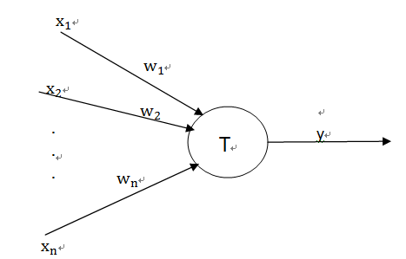

图6-3 MP神经网络模型图

许多的网络结构中激活函数用的是线性函数。这样的情况下将输入数据和权重之间进行加权即为最后的输出y,如式（6-2），b代表了一个阈值：

y = ${\sum_{i=1}^{n}{w}}_{i}x_{i}$– b = $w^{T}$ x – b （6-2）

### 6.3.2神经网络学习原则

学习对于神经网络来说是个相当重要的概念，能够适应复杂的自然环境就是因为生物神经网络可以进行不断地学习。神经网络有三个常用的学习原则即为：感知器原则、δ学习原则和Hebbian 学习原则。

1. 感知器原则

这个学习规则表现在神经元输出为网络的输出和期望输出之间的差值。

若有一个输入样本x，假定a为神经元的一个期望输出，实际输出为y，在此学习规则中有权重的调量为：

$∆$ w(t) = e(t)x （6-3）

上式中e(t)表示误差信号：

e(t) = a – y （6-4）

1. δ学习原则

即为常说的梯度法，属于神经网络中很常用的且是属于有监督的学习算法。假设E(w)是权重的误差和函数，网络的当前权重为w(t),则权值的变化公式为：

w(t+1) = w(t) + $σ∆$ w(t) （6-5）

对于误差和函数E(w)我们希望它越来越小，即：E(w(t+ 1)) < E(w(t))。

再将误差和函数E(w(t+ 1))根据泰勒公式展开分析得到下式:

E(w(t+1)) = E(w(t)) + $σ∆$ w(t) （6-6）

得到的（6-6）与E(w(t)) + ${σg(t)}^{T}$ 近似，而其中g(t)即表示了在t时刻位置的E(w(t))的一个梯度，梯度下降的思想就是如此。δ学习目的就是期望最终的权值w(t)得出的E(w（t）)达到最小。误差和函数如式（6-7）：

E = $\frac{1}{2}{(α-y)}^{2}$ = $\frac{1}{2}$ [$α$– f ${(w^{T}x)}^{2}$] （6-7）

再利用梯度下降可以得出：

$∆$ w(t) = $(α-y)$ f($w^{T}$)x （6-8）

对网络中的权重初始值一般默认随机取（0,1）之间。

3. Hebbian学习原则

对Hebbian学习，假设输入的神经元为：x = ${(x_{1}，x_{2}， … x_{n})}^{T}$，w(t)表示权重值，输出y = f(${w(t)}^{T}$ ∗ x),得出权重值的调整公式：

$∆$ w(t) = δyx （6-9）

从上式看出，对输入输出量的积和权重值的调整之间存在数量关系且是正比例关系。将输入函数影响整个网络权值的因子用∆w(t)表示。Hebbian学习为了预防出现权值无条件的增加，需要设定一个范围，其调整方法如下：

w(t+1) = w(t) + δyx （6-10）

## 6.4 BP神经网络

### 6.4.1 BP神经网络结构

BP神经网络全称为误差反向传播算法（Error Back－propagation Training）。BP神经网络的结构其实是属于前反馈性质的网络，它的结构重要特点就是信号在正向的神经元之间传输，得到了输出值后再与期望值比较以得出误差大小，再将误差反向传播，不断调整权重值和阈值直到得到的输出误差和最小。BP网络结构如6-4所示， $X_{1}$， $X_{2}$, … $X_{n}$ 分别代表的输入特征值，网络的输出值用 $Y_{1}$， $Y_{2}$，…, $Y_{m}$ 表示，网络结构中有若干隐层的为网络节点之间的链接权值。通过分析发现，BP网络这种结构是很典型的一种函数映射之间的关系，这种结构可以逼近任一非线性函数。

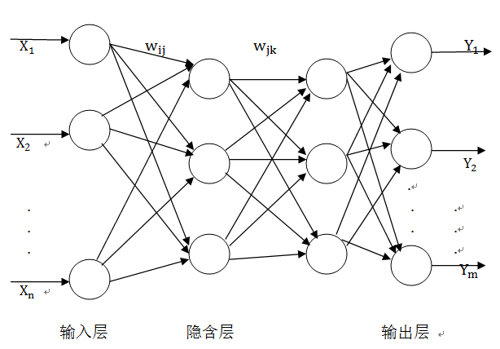 图6-4 神经网络结构图

### 6.4.2 BP神经网络学习算法

（1）BP神经网络的正向传播原理

首先外部数据通过输入层的许多神经元接受，然后进一步传输到中间的隐藏层神经元。若设定输入层中输入的变量数为n,训练样本的数目为m，输入变量可表示为：

$X_{k}$ = ($x_{1}$， $x_{2}$，…， $x_{n}$)，k = 1,2，…，m （6-11）

中间的隐层结构可以根据实际需求设计一个或者是多个隐层结构，中间隐层主要是对信号的变换处理。假设有P个隐层神经元数，则对应输入为：

$S_{j}$ 

= $\sum_{i=1}^{n}{W_{ij}}X_{j}$- $θ_{j}$，j = 1,2,…,p （6-12）

对式（6-12）中，输入层和隐层之间的连接权值用 $W_{ij}$ 表示；隐层神经元的阈值为 $θ_{j}$；假设用sigmoid函数f(x) = $1/{(1+e^{-x})}$ 作为传递函数，那么对隐层的输出为：

$b_{j}$  = $1/{[1+exp⁡(\sum_{i=1}^{n}{W_{ij}}X_{ij}+θ_{j})]}$（6-13）

对网络结构输出层接受来自上个最后隐层结构的输出做出进一步处理，假设输出层的变量数量为q，那么输入对应的输出为：

$Y_{k}$ 

= ($y_{1}$， $y_{2}$，…， $y_{q}$)， k = 1,2,…,m （6-14）

分别用 $w_{jk}$， $γ_{t}$ 来表示隐层到输出层之间的连接权值和阈值，则输出层对应的输入输出为：

$L_{t}$ = $\sum_{j=1}^{p}{w_{jk}}b_{j}$- $γ_{t}$，t = 1,2，…，q （6-15）

$C_{t}$ = $1/{[1+exp⁡(\sum_{j=1}^{p}{w_{jk}}b_{j}+γ_{t})]}$（6-16）

（２）BP神经网络的误差反向传播原理

对BP网络输入—隐层—输出的结构，对k个样本进行学习可以得出样本实际输出误差和期望的误差 $E_{k}$ 以及全局误差E：

$E_{k}$ = $\sum_{t=1}^{q}{{{(y_{t}^{k}-C_{t}^{k})}^{2}}/2}$（6-17）

E = $\sum_{k=1}^{m}{\sum_{t=1}^{q}{{{(y_{t}^{k}-C_{t}^{k})}^{2}}/2}}$（6-18）

通过一定的学习率 $α$ 使得 $E_{k}$ 按照梯度原理能够不断变小，得出 $∆w_{jk}$ = - $α{∂E_{k}}/{∂w_{jk}}$，从而得出其调整的规模：

$∆w_{jk}$ 

= $αd_{t}^{k}b_{j}$（6-19）

$d_{t}^{k}$ = ($y_{j}^{k}-C_{j}^{k}$)t(1 - $C_{t}^{k}$) （6-20）

同样的可以得出隐层权重 $∆W_{ij}$、调整量 $∆θ_{j}$、输出层阈值调整量 $∆γ_{t}$：

$∆W_{ij}$ = $βe_{j}^{k}x_{i}$（6-21）

$∆θ_{j}$ = $βe_{j}^{k}$（6-22）

$∆γ_{t}$  = $αd_{t}^{k}$（6-23）

$e_{j}^{k}$ = ($\sum_{t=1}^{q}{d_{t}^{k}w_{jk}}$) $b_{j}$ (1- $b_{j}$) （6-24）

到此，BP神经网络的误差传播过程完成，整个BP算法模型也完成了以此训练学习。BP算法的特点就是可以进行不断地反向传播误差，同时根据调整值来修正隐层和输出层的权重值和阈值，直到最终达到满足设定的误差要求或者到达迭代次数。

## 6.5融合时空关联性的改进PSO-SVR算法模型

本文最终是将改进的PSO-SVR算法模型和得出的时空关联性相结合进行流量的最终预测。由于短时交通预测具有不确定性和规律性弱等特点，仅是依据PSO-SVR这样的非数学模型利用历史数据进行预测始终会有偏差，当路面发生一些突发情况，如某个时刻需对路口进行限流限速等，此时PSO-SVR模型的预测精度就会明显下降；所以，此时可以通过其相邻路口的交通流量即根据时空关联性来进行主要预测，从而可以得出更加准确的预测精度。因此将PSO-SVR模型与本文之前得出的时空关联性进行结合，优势互补，取长补短，可以更好的克服短时交通预测的不确定性和弱规律性，从而得出更好的预测效果。本文利用BP神经网络的特性，分别将PSO-SVR和时空关联性得出的流量作为BP神经网络的两个输入，经过隐层处理后传向输出层。如果BP网络的输出层与理想的输出有差别，就将误差通过隐藏层向输入层传递，如此可以使误差分给各层单元，并作为修正各权值的依据。实验采用3层BP神经网络，训练次数为1000，训练目标为0.0001，学习率为0.01。流程图如下：

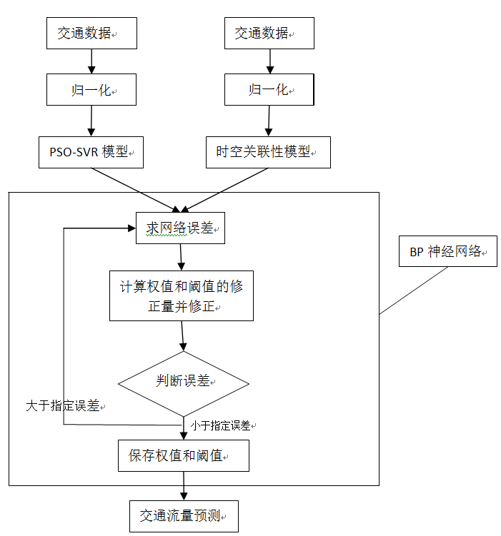

图6-5 算法流程图

预测结果如下所示：

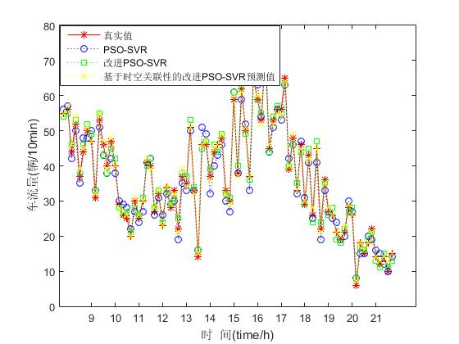

图6-6

|  |  |  |  |
| --- | --- | --- | --- |
| 方法 | MAE | RMSE | EC |
| PSO-SVR | 6.7305 | 2.3091 | 0.93489 |
| 改进PSO-SVR | 5.6375 | 2.1298 | 0.93489 |
| 时空关联的PSO-SVR | 4.9879 | 2.0966 | 0.96766 |

表6-2

结合图6-6和表6-2可以看出，基于时空关联性的改进PSO-SVR预测模型优于传统的SVR预测模型也优于单纯的BP神经网络预测模型，且具有较高的预测精度，也验证了此方法的有效性。

## 6.6本章小结

本章在改进PSO-SVR模型的基础上，考虑了交通中的时空影响，加入了时空相关性分析，通过分析周边路口交通流量对待测路口的影响，利用BP神经网络的特性整合改进的PSO-SVR模型，得到了可以进行不断修正实时预测的短时交通预测模型！

# 第7章 总结与展望

本文全面评述了当前交通流预测的研究现状，简要介绍了交通流三大参数，详细阐述了 SVM的基本原理，在已有的研究成果，将SVM理论运用到交通流预测中。在参数选择的问题中，使用了PSO 优化算法及改进的 PSO算法对参数的优化进行了系统的研究，最终构建了一个考虑时空关联性的，利用BP神经网络进行不断迭代修正实时预测预测的模型。本文主要开展了以下研究工作：

1、介绍了当前困扰着各大城市的交通拥堵问题及本课题在这一前提下所具有的研究意义，系统总结了当前的研究进展，为后续的建模提供决策支持。

2、根据交通流的特性，建立短时交通流预测模型。采用SVR作为主要研究模型，使用PSO 优化算法和改进的 PSO算法，建立参数优化的预测模型。将仿真结果与传统SVR的模型进行比较，实验结果表明，该方法能够满足当前研究对实时性和准确性的要求。

3、进行时空关联性分析。在短时交通流量预测中，交通流具有不确定性和规律性弱等特点，仅仅依靠待测路口的历史数据进行预测，其精度难以提高，特别是在某些突发事件的情况下，预测精度会大打折扣。本文将基于先验数据的非数学模型方法与实时数据的交通流量关联方法结合起来，采用改进的PSO-SVR方法对待测路口的时间序列进行训练学习，获得尽可能多的基于时间的流量关系。同时利用交通数据挖掘出待测路口于其它路口的时空关联性，利用相关上游路口的流量预测待测路口下一时刻的流量，将两者结合取长补短通过BP神经网络不断迭代在线修正两者权值直到误差足够小从而实时预测出最终的交通量。在实际应用中减少了人为干预的不良影响，在一定意义上实现了交通流预测的智能化。

**创新点**

综合分析了当前的研究现状，并对比了传统的SVR预测方法设计了短时交通流预测系统。主要创新点如下：

1、提出了一种改进PSO 的优化算法对SVR模型参数进行寻优。与以网格搜索参数的模型相比，采用改进算法优化参数，使得模型在实际应用中预测精度更高；与传统的 PSO 算法相比，改进的算法能够达到全局最优解，更能满足预测的实时性和准确性。

2、采用改进的PSO-SVR方法对待测路口的进行预测，同时利用交通数据挖掘出待测路口于其它路口的时空关联性，利用相关上游路口的流量预测待测路口下一时刻的流量，将两者结合取长补短通过BP神经网络不断迭代在线修正两者权值直到误差足够小从而实时预测出最终的交通量。